(Σημείωση: Ο παρακάτω πίνακας περιεχομένων δεν αποτελεί το τελικό κείμενο, διότι εκκρεμούν ορθογραφικές και συντακτικές διορθώσεις)

ΠΙΝΑΚΑΣ ΠΕΡΙΕΧΟΜΕΝΩΝ
ΙΕ’ ΠΕΡΙΟΔΟΣ
ΠΡΟΕΔΡΕΥΟΜΕΝΗΣ ΚΟΙΝΟΒΟΥΛΕΥΤΙΚΗΣ ΔΗΜΟΚΡΑΤΙΑΣ
ΣΥΝΟΔΟΣ Β΄

ΣΥΝΕΔΡΙΑΣΗ ΛΕ΄
Παρασκευή 22 Νοεμβρίου 2013

ΘΕΜΑΤΑ
Α. ΕΙΔΙΚΑ ΘΕΜΑΤΑ
1. Επικύρωση Πρακτικών, σελ.
2. 'Αδεια απουσίας του Βουλευτή κ. Π. Καμμένου, σελ.
3. Ανακοινώνεται ότι τη συνεδρίαση παρακολουθούν μαθητές από το 4ο Γυμνάσιο Νέας Ιωνίας Αττικής, σελ.
4. Επί διαδικαστικού θέματος, σελ.
Β. ΚΟΙΝΟΒΟΥΛΕΥΤΙΚΟΣ ΕΛΕΓΧΟΣ
1. Κατάθεση αναφορών, σελ.
2. Απαντήσεις Υπουργών σε ερωτήσεις Βουλευτών, σελ.
3. Ανακοίνωση του δελτίου επικαίρων ερωτήσεων της Δευτέρας 25 Νοεμβρίου 2013, σελ.
4. Συζήτηση επικαίρων ερωτήσεων:
α) Προς τον Υπουργό Πολιτισμού και Αθλητισμού, σχετικά με το "Ανάκτορο του Νέστορος" στην Πύλο, σελ.
β) Προς τον Υπουργό Ναυτιλίας και Αιγαίου, σχετικά με την αύξηση της ανεργίας των Ελλήνων ναυτικών, σελ.
Γ. ΝΟΜΟΘΕΤΙΚΗ ΕΡΓΑΣΙΑ
Κατάθεση σχεδίου νόμου:
Οι Υπουργοί Εργασίας, Κοινωνικής Ασφάλισης και Πρόνοιας, Οικονομικών, Διοικητικής Μεταρρύθμισης και Ηλεκτρονικής Διακυβέρνησης και Δικαιοσύνης, Διαφάνειας και Ανθρωπίνων Δικαιωμάτων κατέθεσαν σχέδιο νόμου: "Αναβάθμιση και βελτίωση των μηχανισμών είσπραξης των ασφαλιστικών φορέων, πρόστιμα για την ανασφάλιστη και αδήλωτη εργασία και λοιπές διατάξεις αρμοδιότητας Υπουργείου Εργασίας, Κοινωνικής Ασφάλισης και Πρόνοιας", σελ.
ΠΡΟΕΔΡΕΥΩΝ
ΔΡΑΓΑΣΑΚΗΣ Ι. , σελ.
ΟΜΙΛΗΤΕΣ
Α. Επί διαδικαστικού θέματος:
ΔΡΑΓΑΣΑΚΗΣ Ι. , σελ.
ΛΑΜΠΡΟΠΟΥΛΟΣ Ι. , σελ.
ΠΑΝΑΓΟΥΛΗΣ Ε. , σελ.
Β. Επί των επικαίρων ερωτήσεων:
ΑΝΔΡΙΑΝΟΣ Ι. , σελ.
ΒΑΡΒΙΤΣΙΩΤΗΣ Μ. , σελ.
ΒΟΥΔΟΥΡΗΣ Ο. , σελ.
ΚΟΥΖΗΛΟΣ Ν. , σελ.
ΠΡΑΚΤΙΚΑ ΒΟΥΛΗΣ
ΙΕ΄ ΠΕΡΙΟΔΟΣ
ΠΡΟΕΔΡΕΥΟΜΕΝΗΣ ΚΟΙΝΟΒΟΥΛΕΥΤΙΚΗΣ ΔΗΜΟΚΡΑΤΙΑΣ
ΣΥΝΟΔΟΣ Β΄
ΣΥΝΕΔΡΙΑΣΗ ΛΕ΄
Παρασκευή 22 Νοεμβρίου 2013
Αθήνα, σήμερα στις 22 Νοεμβρίου 2013 ημέρα Παρασκευή και ώρα 10.04΄ συνήλθε στην Αίθουσα των συνεδριάσεων του Βουλευτηρίου η Βουλή σε ολομέλεια για να συνεδριάσει υπό την προεδρία του Δ΄ Αντιπροέδρου αυτής κ. ΙΩΑΝΝΗ ΔΡΑΓΑΣΑΚΗ.
ΠΡΟΕΔΡΕΥΩΝ (Ιωάννης Δραγασάκης): Κυρίες και κύριοι συνάδελφοι, αρχίζει η συνεδρίαση.
(ΕΠΙΚΥΡΩΣΗ ΠΡΑΚΤΙΚΩΝ: Σύμφωνα με την από 21-11-2013 εξουσιοδότηση του Σώματος, επικυρώθηκαν με ευθύνη του Προεδρείου τα Πρακτικά της ΛΔ΄ συνεδριάσεώς του, της Πέμπτης 21 Νοεμβρίου 2013, σε ό,τι αφορά την ψήφιση στο σύνολο του σχεδίου νόμου: «Ενσωμάτωση της Οδηγίας 2011/77/ΕΕ του Ευρωπαϊκού Κοινοβουλίου και του Συμβουλίου της 27^{ης} Σεπτεμβρίου 2011 και της Οδηγίας 2012/28/ΕΕ του Ευρωπαϊκού Κοινοβουλίου και του Συμβουλίου της 25^{ης} Οκτωβρίου 2012 στο ελληνικό δίκαιο και τροποποίηση του νόμου 2121/1993 - Πνευματική ιδιοκτησία, συγγενικά δικαιώματα και πολιτιστικά θέματα- ΦΕΚ/Α/25/1993»)
Παρακαλείται ο κύριος Γραμματέας να ανακοινώσει τις αναφορές προς το Σώμα.
(Ανακοινώνονται προς το Σώμα από τον κ. Κωνσταντίνο Μπαρμπαρούση, Βουλευτή Αιτωλοακαρνανίας, τα ακόλουθα:
Α. ΚΑΤΑΘΕΣΗ ΑΝΑΦΟΡΩΝ
1) Ο Βουλευτής Αχαΐας κ. ΝΙΚΟΛΑΟΣ ΝΙΚΟΛΟΠΟΥΛΟΣ κατέθεσε αναφορά με την οποία ο Σύνδεσμος Υποστήριξης και Συνεργασίας των Μελών Ενόπλων Δυνάμεων και η Ένωση Στρατιωτικών της Περιφέρειας Θεσσαλίας αιτούνται την ανάγκη σίτισης του στρατιωτικού προσωπικού, που υπηρετεί σε μονάδες εκτός του τόπου μόνιμης κατοικίας, όταν αυτό σιτίζεται σε στρατιωτικές λέσχες.
2) Ο Βουλευτής Αχαΐας κ. ΝΙΚΟΛΑΟΣ ΝΙΚΟΛΟΠΟΥΛΟΣ κατέθεσε αναφορά με την οποία η Ένωση Ιδιοκτητών Ακινήτων του Νομού Αχαΐας διαμαρτύρεται για την εξισωτική επιβολή του ενιαίου φόρου ακινήτων στην αγροτική γη, με τα εντός πολεοδομικού σχεδίου οικόπεδα.
3) Ο Βουλευτής Αχαΐας κ. ΝΙΚΟΛΑΟΣ ΝΙΚΟΛΟΠΟΥΛΟΣ κατέθεσε δημοσίευμα εφημερίδας το οποίο αναφέρεται στις καταγγελίες του προέδρου τής Ένωσης Ιατρών Νοσοκομείων Αχαΐας εναντίον συναδέλφων τους που εκμεταλλεύονται την αδυναμία των ασθενών προς δικό τους χρηματικό όφελος.
4) Ο Βουλευτής Αχαΐας κ. ΝΙΚΟΛΑΟΣ ΝΙΚΟΛΟΠΟΥΛΟΣ κατέθεσε δημοσίευμα εφημερίδας το οποίο αναφέρεται σε ιατρούς που υπερσυνταγογραφούσαν φάρμακα και εξετάσεις στην Πάτρα.
5) Ο Βουλευτής Αχαΐας κ. ΝΙΚΟΛΑΟΣ ΝΙΚΟΛΟΠΟΥΛΟΣ κατέθεσε αναφορά με την οποία οι εργαζόμενοι των θυγατρικών της ΕΟΜΜΕΧ, «ΕΛΚΕΔΕ Α.Ε.», «ΕΛΚΑ Α.Ε.», «ΚΕΓ Α.Ε.» εκφράζουν τη διαμαρτυρία τους για τη λύση και την εκκαθάριση των εταιρειών τους καθώς και για τη μεταφορά τους σε θέσεις αντίστοιχης αρμοδιότητας με αυτές που απασχολούνταν.
6) Ο Βουλευτής Αχαΐας κ. ΝΙΚΟΛΑΟΣ ΝΙΚΟΛΟΠΟΥΛΟΣ κατέθεσε δημοσίευμα εφημερίδας το οποίο αφορά σε ελέγχους του ΣΔΟΕ σε όλες τις επαγγελματικές ενώσεις.
7) Ο Βουλευτής Αχαΐας κ. ΝΙΚΟΛΑΟΣ ΝΙΚΟΛΟΠΟΥΛΟΣ κατέθεσε δημοσίευμα εφημερίδας το οποίο αναφέρεται σε τραπεζικούς καταθέτες οι οποίοι μετά από συμβουλή του Συνήγορου του Καταναλωτή, δηλώνουν εγγράφως στην τράπεζα ότι επιθυμούν το ακατάσχετο για τους λογαριασμούς τους που δεν ξεπερνούν τα 1.500 ευρώ.
8) Ο Βουλευτής Αχαΐας κ. ΝΙΚΟΛΑΟΣ ΝΙΚΟΛΟΠΟΥΛΟΣ κατέθεσε δημοσίευμα εφημερίδας το οποίο αναφέρεται σε καταγγελίες για φορείς δασοπυρόσβεσης που προσφέρουν υπηρεσίες επ’ αμοιβή.
9) Ο Βουλευτής Αχαΐας κ. ΝΙΚΟΛΑΟΣ ΝΙΚΟΛΟΠΟΥΛΟΣ κατέθεσε δημοσίευμα εφημερίδας το οποίο αναφέρεται σε εισαγγελική έρευνα για διαφθορά σε βάρος υπαλλήλων του Ιπποκράτειου Νοσοκομείου στη Θεσσαλονίκη.
10) Ο Βουλευτής Αχαΐας κ. ΝΙΚΟΛΑΟΣ ΝΙΚΟΛΟΠΟΥΛΟΣ κατέθεσε δημοσίευμα εφημερίδας το οποίο αφορά σε επιστολή της Οικολογικής Κίνησης Πάτρας, για την άμεση ανάγκη καθαρισμού στο έλος της Αγυιάς.
11) Ο Βουλευτής Αχαΐας κ. ΝΙΚΟΛΑΟΣ ΝΙΚΟΛΟΠΟΥΛΟΣ κατέθεσε δημοσίευμα εφημερίδας το οποίο αναφέρεται στην Υπουργό Τουρισμού, η οποία έμεινε σε ξενοδοχείο που πληρώσαμε 500 ευρώ τη βραδιά.
12) Ο Βουλευτής Αχαΐας κ. ΝΙΚΟΛΑΟΣ ΝΙΚΟΛΟΠΟΥΛΟΣ κατέθεσε αναφορά με την οποία η Ένωση Εργοληπτών-Κατασκευαστών Δημοσίων Ιδιωτικών Έργων-Εργολάβων Οικοδόμων-Διαχειριστών-Εκμεταλλευτών Ακινήτων Ελλάδος. εκφράζει τη διαμαρτυρία της για τον ενιαίο φόρο ακινήτων και ζητά να επέλθουν στο νομοσχέδιο οι απαραίτητες αλλαγές και βελτιώσεις για να μην οδηγηθεί σε καταστροφή ο κατασκευαστικός κλάδος.
13) Ο Βουλευτής Αχαΐας κ. ΝΙΚΟΛΑΟΣ ΝΙΚΟΛΟΠΟΥΛΟΣ κατέθεσε αναφορά με την οποία η Πανελλήνια Συνομοσπονδία Ενώσεων Αγροτικών Συνεταιρισμών εκφράζει την αντίθεσή της για την οικονομική επιβάρυνση των αγροτών από το σχέδιο νόμου του Υπουργείου Οικονομικών για τον τρόπο φορολόγησης των αγροτεμαχίων.
14) Ο Βουλευτής Πιερίας κ. ΚΩΝΣΤΑΝΤΙΝΟΣ ΚΟΥΚΟΔΗΜΟΣ κατέθεσε αναφορά με την οποία η Ένωση Στρατιωτικών Περιφέρειας Αττικής αιτείται την τροποποίηση υπουργικής απόφασης σχετικά με απαλλαγές του στρατιωτικού προσωπικού μετά από την εκτέλεση εικοσιτετράωρης υπηρεσίας διανυκτερεύσεως.
15) Ο Βουλευτής Πιερίας κ. ΚΩΝΣΤΑΝΤΙΝΟΣ ΚΟΥΚΟΔΗΜΟΣ κατέθεσε αναφορά με την οποία η Ομοσπονδία Μεσιτών Αστικών Συμβάσεων Ελλάδος εκθέτει τις προτάσεις της, ώστε η αγορά ακινήτων να εξέλθει από την κρίση που έχει περιέλθει.
16) Ο Βουλευτής Ηλείας κ. ΓΕΩΡΓΙΟΣ ΚΟΝΤΟΓΙΑΝΝΗΣ κατέθεσε αναφορά με την οποία ο Πρόεδρος του Συλλόγου Ανδριτσάνων αιτείται τη λήψη μέτρων για την εύρυθμη λειτουργία του Κέντρου Υγείας Ανδρίτσαινας.
17) Ο Βουλευτής Β΄ Αθηνών κ. ΑΠΟΣΤΟΛΟΣ ΚΑΚΛΑΜΑΝΗΣ κατέθεσε αναφορά με την οποία η Πανελλήνια Ομοσπονδία Πενταετούς Υποχρέωσης Συμβασιούχων Πυροσβεστών εκθέτει τις προτάσεις της για την αναδιάρθρωση και την αποτελεσματικότερη λειτουργία του Πυροσβεστικού Σώματος.
18) Οι Βουλευτές, Φθιώτιδας κ. ΒΑΣΙΛΕΙΟΣ ΚΥΡΙΑΚΑΚΗΣ και Β΄ Αθηνών κ. ΔΗΜΗΤΡΙΟΣ ΣΤΡΑΤΟΥΛΗΣ κατέθεσαν αναφορά με την οποία το Σωματείο Εργαζομένων Επεξεργασίας Ελιάς-Ελαιόλαδου Φθιώτιδας εκφράζει τη διαμαρτυρία του για παραβιάσεις της εργατικής νομοθεσίας από ανώνυμη εταιρεία, η οποία μετά από την πτώχευσή της και ενώ υπάχθηκε στην διαδικασία εξυγίανσης του άρθρου 99, δεν ικανοποιεί της υποχρεώσεις της προς τους εργαζομένους.
19) Ο Βουλευτής Β΄ Αθηνών κ. ΑΠΟΣΤΟΛΟΣ ΚΑΚΛΑΜΑΝΗΣ κατέθεσε αναφορά με την οποία η Ομοσπονδία Μεσιτών Αστικών Συμβάσεων Ελλάδος εκθέτει τις προτάσεις της, προκειμένου η αγορά ακινήτων να εξέλθει από την κρίση που έχει περιέλθει.
20) Ο Βουλευτής Ηρακλείου κ. ΕΠΑΜΕΙΝΩΝΔΑΣ (ΝΟΤΗΣ) ΜΑΡΙΑΣ κατέθεσε αναφορά με την οποία η Ένωση Προστασίας Καταναλωτών Κρήτης αιτείται τη διαφορετική φορολογική αντιμετώπιση των κατασκευαστών που έχουν κατασκευασμένα σπίτια (προϊόντα εμπορίας) με μηδενικό καταναλωτικό ενδιαφέρον.
21) Ο Βουλευτής Ηρακλείου κ. ΕΠΑΜΕΙΝΩΝΔΑΣ (ΝΟΤΗΣ) ΜΑΡΙΑΣ κατέθεσε δημοσίευμα εφημερίδας το οποίο αναφέρεται στα σοβαρά λειτουργικά προβλήματα που αντιμετωπίζει η χειρουργική κλινική στο Βενιζέλειο Νοσοκομείο Ηρακλείου.
22) Ο Βουλευτής Ιωαννίνων κ. ΣΤΑΥΡΟΣ ΚΑΛΟΓΙΑΝΝΗΣ κατέθεσε αναφορά με την οποία ο Αγελαδοτροφικός Συνεταιρισμός Άρτας-Πρέβεζας διαμαρτύρεται για την κατάργηση της αγορανομικής διάταξης που αναφέρεται στην αναγραφή προέλευσης του γάλακτος.
23) Ο Βουλευτής Β΄ Αθηνών κ. ΔΗΜΗΤΡΙΟΣ ΠΑΠΑΔΗΜΟΥΛΗΣ κατέθεσε αναφορά με την οποία οι αδιόριστοι επιτυχόντες του Ειδικού Γραπτού Διαγωνισμού του Υπουργείου Δικαιοσύνης αιτούνται την κατανομή όλων των επιτυχόντων μετά από τον έλεγχο του ΑΣΕΠ εντός του 2013.
24) Ο Βουλευτής Ηρακλείου κ. ΕΠΑΜΕΙΝΩΝΔΑΣ (ΝΟΤΗΣ) ΜΑΡΙΑΣ κατέθεσε δημοσίευμα εφημερίδας το οποίο αναφέρεται στο αίτημα του Δημοτικού Συμβουλίου Χανίων για τη μη κατάργηση της σίτισης των μαθητών των μουσικών και καλλιτεχνικών σχολείων.
25) Ο Βουλευτής Ηρακλείου κ. ΕΠΑΜΕΙΝΩΝΔΑΣ (ΝΟΤΗΣ) ΜΑΡΙΑΣ κατέθεσε αναφορά με την οποία η Ομοσπονδία Επαγγελματιών-Βιοτεχνών και Εμπόρων του Νομού Ηρακλείου εκφράζει τη διαμαρτυρία της γιατί πολλές ελληνικές τράπεζες αρνούνται να παραλάβουν δηλώσεις καταθετών περί ακατάσχετου των τραπεζικών λογαριασμών σύμφωνα με το άρθρο 20 του ν.4161/2013.
26) Ο Βουλευτής Ηλείας κ. ΑΝΔΡΕΑΣ ΜΑΡΙΝΟΣ κατέθεσε δημοσίευμα εφημερίδας το οποίο αφορά τον κίνδυνο να αναστείλει τη λειτουργία της η Ψυχιατρική Κλινική του Νοσοκομείου Πύργου, λόγω έλλειψης ιατρικού προσωπικού.
27) Ο Βουλευτής Αχαΐας κ. ΝΙΚΟΛΑΟΣ ΝΙΚΟΛΟΠΟΥΛΟΣ κατέθεσε αναφορά με την οποία ο Εμπορικός και Εισαγωγικός Σύλλογος Αιγιαλείας αιτείται την υιοθέτηση προτάσεών του για το μέλλον του ΟΑΕΕ.
28) Ο Βουλευτής Καβάλας κ. ΓΕΩΡΓΙΟΣ ΚΑΛΑΝΤΖΗΣ κατέθεσε αναφορά με την οποία ο Διευθυντής της Διεύθυνσης της Δευτεροβάθμιας Εκπαίδευσης Καβάλας αιτείται την απόσπαση ειδικών εκπαιδευτικών για την κάλυψη των κενών θέσεων στα σχολεία ειδικής αγωγής.
29) Η Βουλευτής Άρτης κ. ΟΛΓΑ ΓΕΡΟΒΑΣΙΛΗ κατέθεσε αναφορά με την οποία ο κ. Ευθύμιος Μαντέλος αιτείται την επίλυση θέματος που αφορά στη συνταξιοδότηση υπαλλήλων που τίθενται σε διαθεσιμότητα ενώ υπολείπονται μέρες ή μήνες για τη συμπλήρωση του δικαιώματος πλήρους συνταξιοδότησής τους.
30) Ο Βουλευτής Πιερίας κ. ΚΩΝΣΤΑΝΤΙΝΟΣ ΚΟΥΚΟΔΗΜΟΣ κατέθεσε αναφορά με την οποία ο Σύλλογος Ζημιωθέντων Επενδυτών Φωτοβολταικών αιτείται να εξαιρεθούν από οποιαδήποτε ρύθμιση έχει ή πρόκειται να επιβάλει το ΥΠΕΚΑ.
31) Οι Βουλευτές, Β΄ Πειραιώς κ. ΔΙΑΜΑΝΤΩ ΜΑΝΩΛΑΚΟΥ και Αιτωλοακαρνανίας κ. ΝΙΚΟΛΑΟΣ ΜΩΡΑΪΤΗΣ κατέθεσαν αναφορά με την οποία η Κεντρική Κλαδική Συνεταιριστική Ένωση Πτηνοτροφικών Προϊόντων «Πτηνοτροφική» και η Πανελλήνια Ένωση Οργανώσεων Πτηνοτρόφων Παραγωγών αιτούνται την απαλλαγή των πτηνοτροφικών εκμεταλλεύσεων από τη φορολόγηση ακινήτων όλων των κατηγοριών, που αφορά τα κτίσματα, τα οικόπεδα και τα αγροτεμάχια.
32) Η Βουλευτής Σάμου κ. ΑΓΝΗ ΚΑΛΟΓΕΡΗ κατέθεσε αναφορά με την οποία το δεκαπενταμελές μαθητικό συμβούλιο του Μαυρογενείου ΕΠΑΛ Σάμου αιτείται την κάλυψη των κενών θέσεων σε καθηγητές μαθημάτων ειδικότητας.
33) Οι Βουλευτές, Β΄ Αθηνών κ. ΙΩΑΝΝΗΣ ΔΗΜΑΡΑΣ και Α΄ Θεσσαλονίκης κ. ΓΑΒΡΙΗΛ ΑΒΡΑΜΙΔΗΣ κατέθεσαν αναφορά με την οποία η Πανελλήνια Ένωση Επιχειρηματιών Ιδιοκτητών Στεγασμένων Σταθμών Αυτοκινήτων επισημαίνει ότι οι ιδιοκτήτες στεγασμένων χώρων στάθμευσης υπέστησαν την τελευταία τριετία τεράστια οικονομική αφαίμαξη με την επιβολή του ΕΕΤΗΔΕ και του ΕΕΤΑ και καταθέτει τις προτάσεις της σχετικά με την επιβολή του ενιαίου φόρου ακινήτων.
34) Ο Βουλευτής Ηλείας κ. ΑΝΔΡΕΑΣ ΜΑΡΙΝΟΣ κατέθεσε δημοσίευμα εφημερίδας το οποίο αναφέρεται στην υπολειτουργία του υποκαταστήματος ΕΛ.ΤΑ. της Νέας Φιγαλείας του Νομού Ηλείας, λόγω έλλειψης προσωπικού.
35) Ο Βουλευτής Πέλλης κ. ΙΟΡΔΑΝΗΣ (ΔΑΝΗΣ) ΤΖΑΜΤΖΗΣ κατέθεσε αναφορά με την οποία η Δημόσια Κεντρική Βιβλιοθήκη Έδεσσας αιτείται την ανάγκη άμεσης απόσπασης υπαλλήλου στην εν λόγω Βιβλιοθήκη, που λειτουργεί μόνο με μία υπάλληλο.
36) Ο Βουλευτής Πέλλης κ. ΙΟΡΔΑΝΗΣ (ΔΑΝΗΣ) ΤΖΑΜΤΖΗΣ κατέθεσε αναφορά με την οποία η Πανελλήνια Ομοσπονδία Αστυνομικών Υπαλλήλων διαμαρτύρεται για τον αποκλεισμό των αποφοίτων της Σχολής Αστυφυλάκων από τις κατατακτήριες εξετάσεις εισαγωγής στα πανεπιστήμια.
37) Ο Βουλευτής Καρδίτσης κ. ΣΠΥΡΙΔΩΝ ΤΑΛΙΑΔΟΥΡΟΣ κατέθεσε αναφορά με την οποία οι Πρόεδροι των Τοπικών Συμβουλίων Πετρωτού-Καλής Κώμης και Ελληνικών του Δήμου Αργιθέας του Νομού Καρδίτσας αιτούνται την άμεση στελέχωση του αγροτικού ιατρείου της περιοχής με ιατρό.
38) Ο Βουλευτής Βοιωτίας κ. ΙΩΑΝΝΗΣ ΣΤΑΘΑΣ κατέθεσε αναφορά με την οποία ο Αντιπεριφερειάρχης της Περιφέρειας της Στερεάς Ελλάδας εκφράζει τη διαμαρτυρία του για την καθυστέρηση των έργων στις πληγείσες περιοχές των Δήμων Λιβαδειάς και Διστόμου - Αράχωβας - Αντίκυρας, που έχουν κηρυχτεί σε κατάσταση έκτακτης ανάγκης.
39) Ο Βουλευτής Β΄ Αθηνών κ. ΑΠΟΣΤΟΛΟΣ ΚΑΚΛΑΜΑΝΗΣ κατέθεσε αναφορά με την οποία η Επαγγελματική-Επιστημονική Ένωση Τεχνολογικής Εκπαίδευσης Μηχανικών εκφράζει τη διαμαρτυρία της γιατί το Υπουργείο Υποδομών, Μεταφορών και Δικτύων συναινεί διά της πλαγίας οδού, στη διατήρηση «κλειστού επαγγέλματος» για μια ομάδα τεχνικών, αποκλείοντας από την αγορά εργασίας, μηχανικούς μη μέλη του ΤΕΕ.
40) Ο Βουλευτής Ηλείας κ. ΑΝΔΡΕΑΣ ΜΑΡΙΝΟΣ κατέθεσε αναφορά με την οποία αιτείται την άμεση δημιουργία αντιπλημμυρικών έργων, λόγω της συχνής υπερχείλισης των ποταμών Αλφειού και Νέδα στο Νομό Ηλείας.
41) Η Βουλευτής Σάμου κ. ΑΓΝΗ ΚΑΛΟΓΕΡΗ κατέθεσε αναφορά με την οποία ο Σύλλογος Γονέων και Κηδεμόνων του Πυθαγορείου Γυμνασίου Σάμου διαμαρτύρεται για την έλλειψη καθηγητών ειδικότητας μαθηματικού και φιλόλογου στο Πυθαγορείου Γυμνάσιο Σάμου.
42) Ο Βουλευτής Ηρακλείου κ. ΕΠΑΜΕΙΝΩΝΔΑΣ (ΝΟΤΗΣ) ΜΑΡΙΑΣ κατέθεσε δημοσίευμα εφημερίδας το οποίο αναφέρεται στην αδυναμία των κτηνοτρόφων να σιτίσουν σωστά τα ζώα τους, αφού το κόστος των ζωοτροφών έχει αυξηθεί κατά 30% τα τελευταία χρόνια.
43) Οι Βουλευτές Β΄ Αθηνών κυρίες ΟΛΓΑ-ΝΑΝΤΙΑ ΒΑΛΑΒΑΝΗ και ΣΟΦΙΑ ΣΑΚΟΡΑΦΑ κατέθεσαν αναφορά με την οποία οι υποψήφιοι για διορισμό διακριθέντες αθλητές αιτούνται την ολοκλήρωση της διαδικασίας του διορισμού τους στο δημόσιο τομέα σύμφωνα με το ν.2725/1999 και το ν.3708/2008.
44) Ο Βουλευτής Β΄ Αθηνών κ. ΙΩΑΝΝΗΣ ΔΗΜΑΡΑΣ κατέθεσε αναφορά με την οποία ο κ .Καραγιαννίδης Κων/νος, αδιόριστος επιλαχών στο διαγωνισμό του ΑΣΕΠ του έτους 1995, στον κλάδο μεταφραστών Δ.Ε. αιτείται τον άμεσο διορισμό του στο δημόσιο τομέα.
45) Ο Βουλευτής Αχαΐας κ. ΝΙΚΟΛΑΟΣ ΝΙΚΟΛΟΠΟΥΛΟΣ κατέθεσε δημοσίευμα εφημερίδας το οποίο αναφέρεται στα λειτουργικά προβλήματα του Νοσοκομείου «Άγιος Ανδρέας».
46) Ο Βουλευτής Πέλλης κ. ΙΟΡΔΑΝΗΣ (ΔΑΝΗΣ) ΤΖΑΜΤΖΗΣ κατέθεσε αναφορά με την οποία η Ιερά Σύνοδος της Εκκλησίας της Ελλάδος και ο Δήμος Σκύδρας του Νομού Πέλλας αιτούνται την παραχώρηση για δέκα έτη του στρατιωτικού ακινήτου «ΛΑΦ ΣΚΥΔΡΑΣ» στην Εκκλησία της Σκύδρας, η οποία λόγω της αύξησης των συσσιτίων αγάπης για τους άπορους ζητά μεγαλύτερο χώρο για την παρασκευή των γευμάτων.
47) Ο Βουλευτής Ευβοίας κ. ΔΗΜΗΤΡΙΟΣ ΑΝΑΓΝΩΣΤΑΚΗΣ κατέθεσε αναφορά με την οποία ο Εμπορικός και Βιομηχανικός Σύλλογος Χαλκίδας προτείνει τη διαμόρφωση ενός νέου μοντέλου, που θα επιτρέπει την εξισορρόπηση των εισπράξεων για τον ΟΑΕΕ και την επιβίωση των μικρομεσαίων επιχειρήσεων.
48) Ο Βουλευτής Αχαΐας κ. ΝΙΚΟΛΑΟΣ ΝΙΚΟΛΟΠΟΥΛΟΣ κατέθεσε δημοσίευμα εφημερίδας το οποίο αφορά στις αντιδράσεις για την τοποθέτηση του κ. Βασίλη Δημόπουλου στη θέση του διοικητή του Νοσοκομείου «Άγιος Ανδρέας» στην Πάτρα.
49) Ο Βουλευτής Ηρακλείου κ. ΕΠΑΜΕΙΝΩΝΔΑΣ (ΝΟΤΗΣ) ΜΑΡΙΑΣ κατέθεσε δημοσίευμα εφημερίδας το οποίο αφορά σε συνεχώς αυξανόμενη συμμετοχή στα φάρμακα για τους ασφαλισμένους, με αποτέλεσμα πολλοί ασθενείς να αδυνατούν να πληρώσουν το μεγάλο κόστος συμμετοχής.
50) Ο Βουλευτής Πέλλης κ. ΓΕΩΡΓΙΟΣ ΚΑΡΑΣΜΑΝΗΣ κατέθεσε αναφορά με την οποία οι πρόεδροι των Επιμελητηρίων Κεντροδυτικής Μακεδονίας αιτούνται τη νομοθέτηση της κεφαλαιοποίησης των οφειλών που έχουν οι επαγγελματίες έμποροι βιοτέχνες προς τον ΟΑΕΕ.
Β. ΑΠΑΝΤΗΣΕΙΣ ΥΠΟΥΡΓΩΝ ΣΕ ΕΡΩΤΗΣΕΙΣ ΒΟΥΛΕΥΤΩΝ
1. Στην με αριθμό 1383/06-09-2013 ερώτηση των Βουλευτών κυρίων Διώτη Ηρούς, Αγαθοπούλου Ειρήνης-Ελένης, Βαρεμένου Γεώργιου, Βούτση Νικόλαου, Γάκη Δημητρίου, Διαμαντόπουλου Ευάγγελου, Ζεϊμπέκ Χουσεΐν, Ζερδελή Ιωάννου, Θεοπεφτάτου Αφροδίτης, Ιγγλέζη Αικατερίνης, Καλογερή Αγνής, Κατριβάνου Βασιλικής, Καφαντάρη Χαρούλας (Χαράς), Κοντονή Χαράλαμπου-Σταύρου, Κουράκη Αναστάσιου (Τάσους), Κυριακάκη Βασιλείου, Μιχαλάκη Νικολάου, Μπάρκα Κωνσταντίνου, Ξανθού Ανδρέα, Πάντζα Γεώργιου, Παπαδημούλη Δημήτριου, Πετράκου Αθανάσιου, Σταθά Ιωάννη, Σταμπουλή Αφροδίτης, Συρμαλένιου Νικολάου, Τριανταφύλλου Μαρίας, Τσουκαλά Δημητρίου, Χαραλαμπίδου Δέσποινας, Χατζηλάμπρου Βασιλείου δόθηκε με το υπ’ αριθμ. 130/29-10-2013 έγγραφο από τον Υπουργό Αγροτικής Ανάπτυξης και Τροφίμων η ακόλουθη απάντηση:
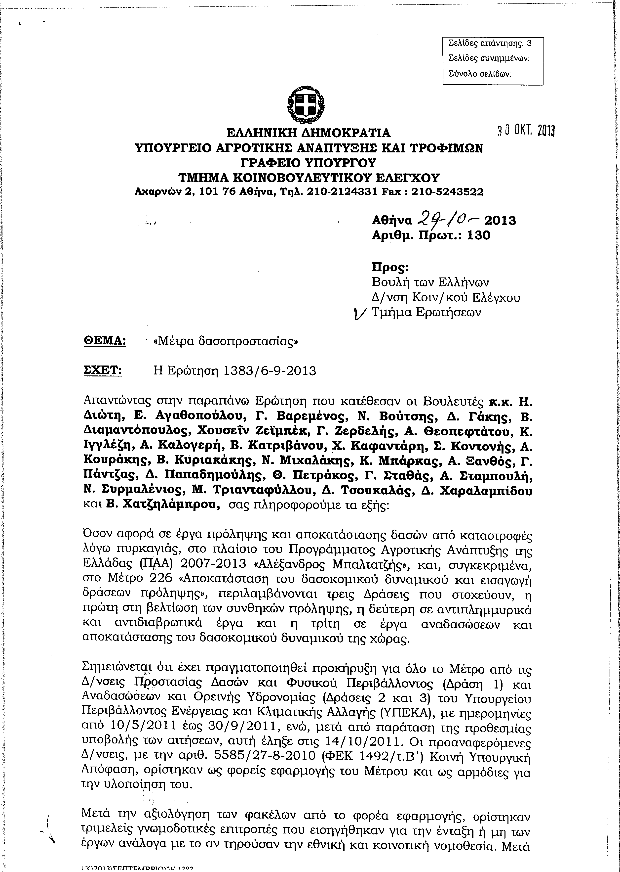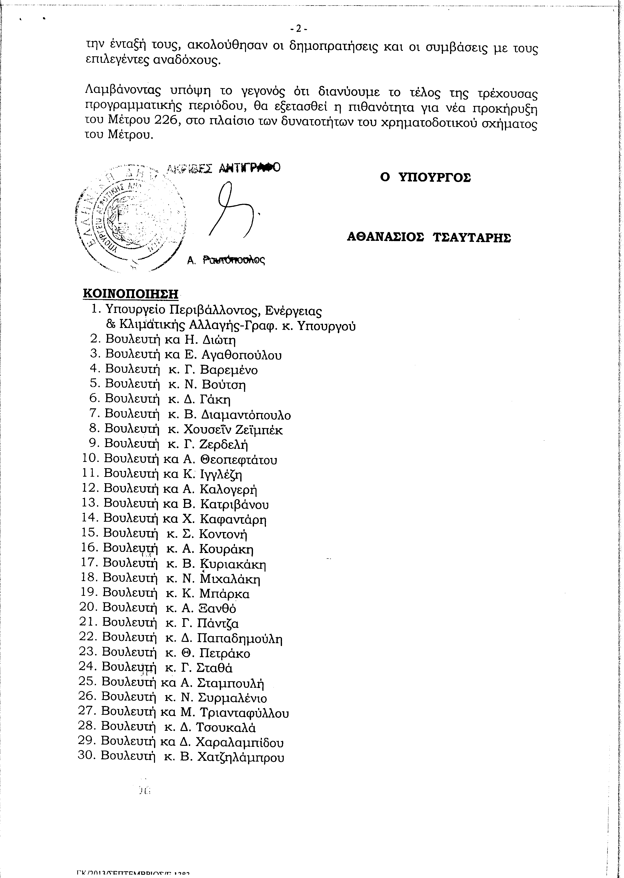
2. Στην με αριθμό 1597/12-09-2013 ερώτηση της Βουλευτού κ. Παπακώστα - Σιδηροπούλου Κατερίνας δόθηκε με το υπ’ αριθμ. 86802/30-10-2013 έγγραφο από την Υφυπουργό Υγείας η ακόλουθη απάντηση:
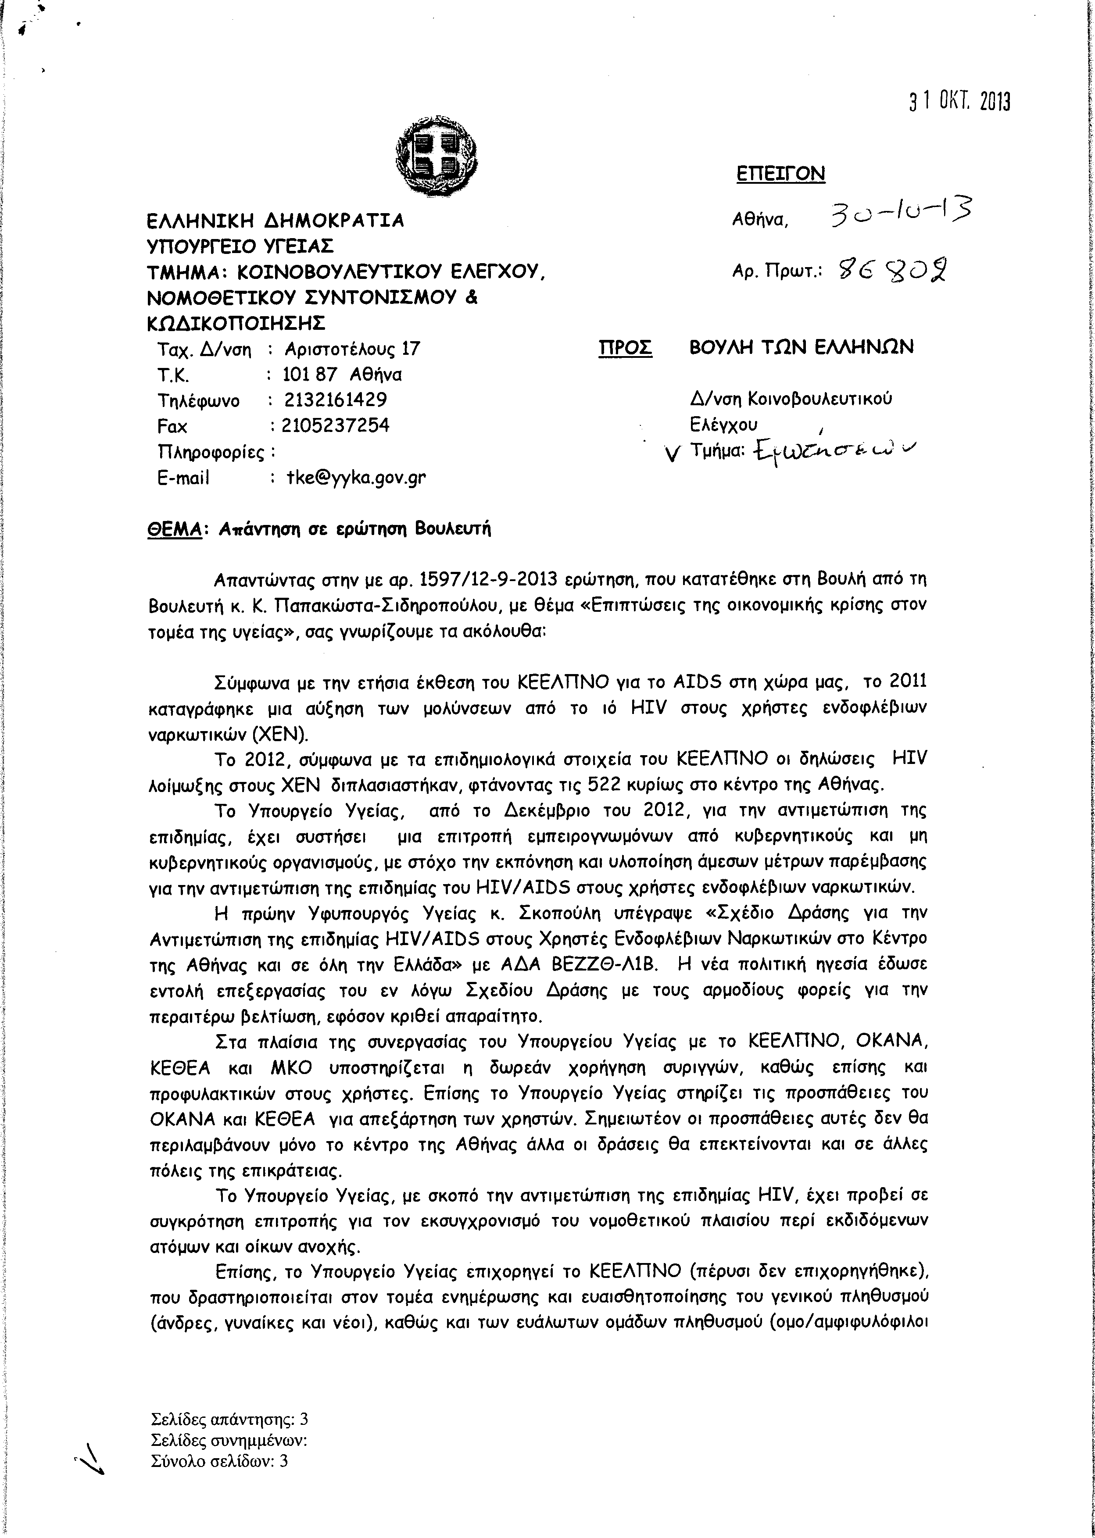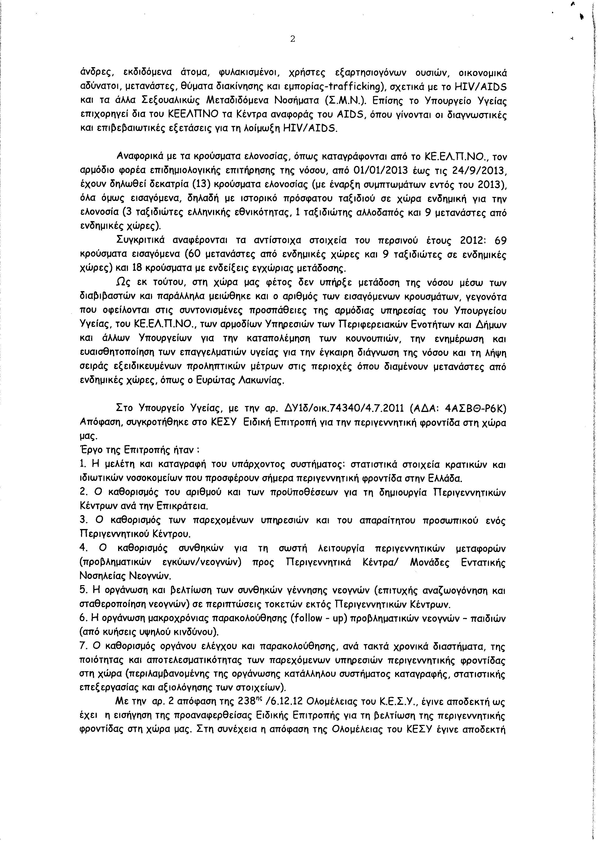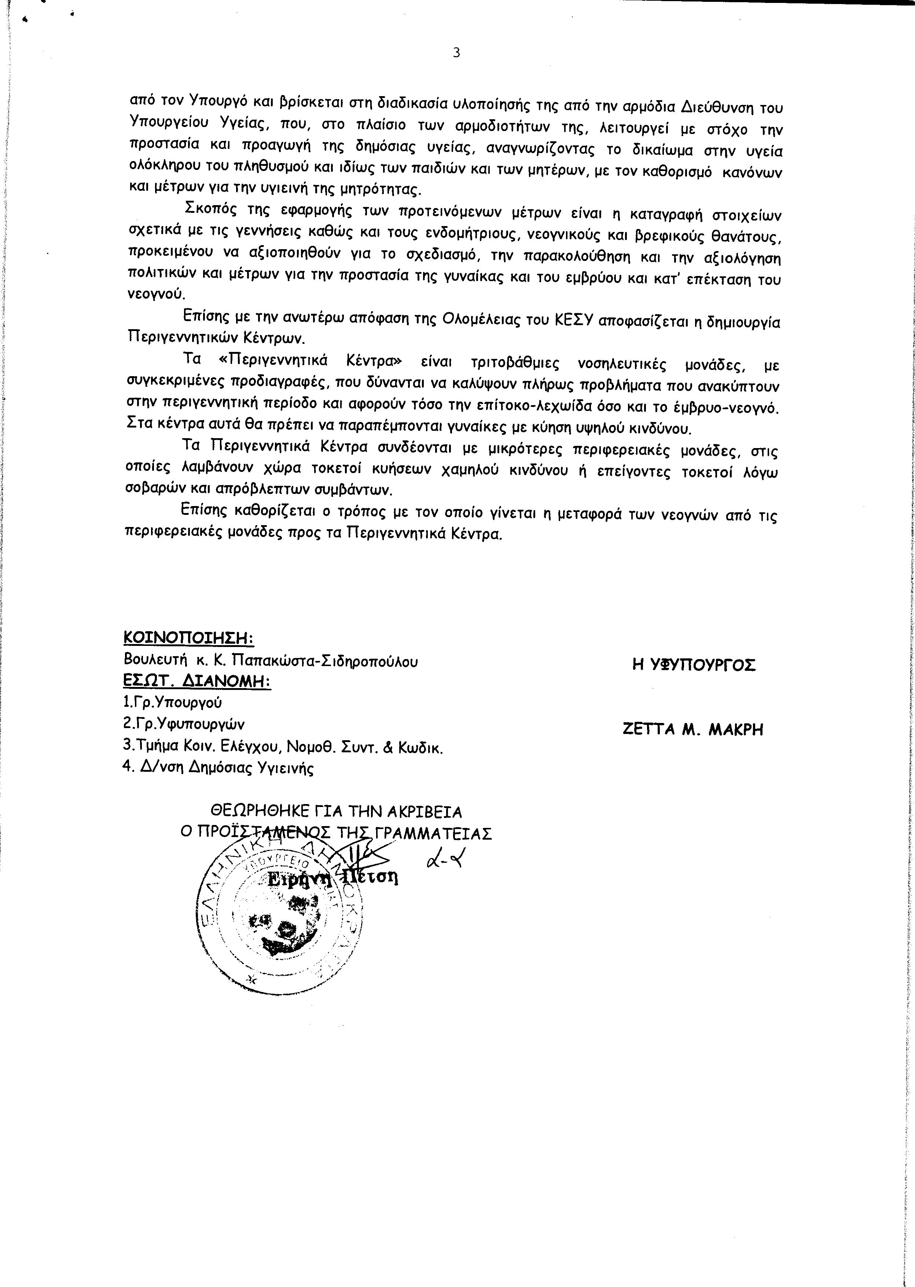
3. Στην με αριθμό 1968/25-09-2013 ερώτηση των Βουλευτών κυρίων Κουίκ Τέρενς - Σπένσερ - Νικολάου, Μακρή Ραχήλ δόθηκε με το υπ’ αριθμ. ΓΚΕ1165449ΕΞ2013/753-30-10-2013 έγγραφο από τον Υπουργό Οικονομικών η ακόλουθη απάντηση:
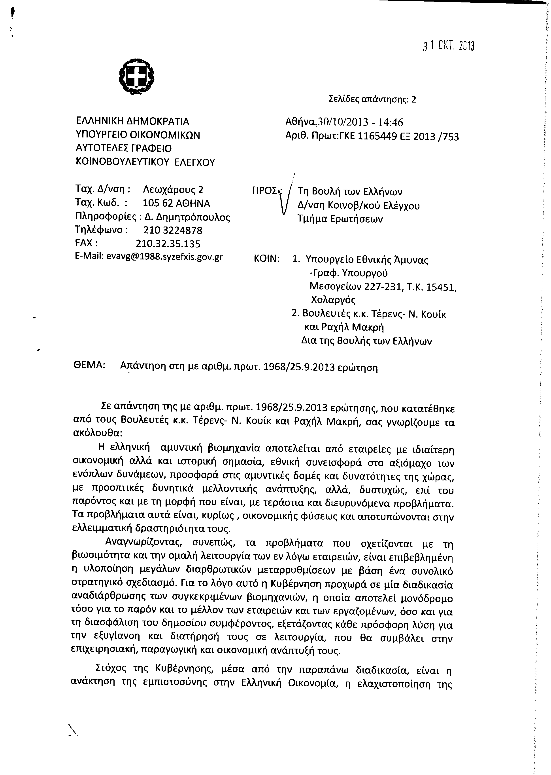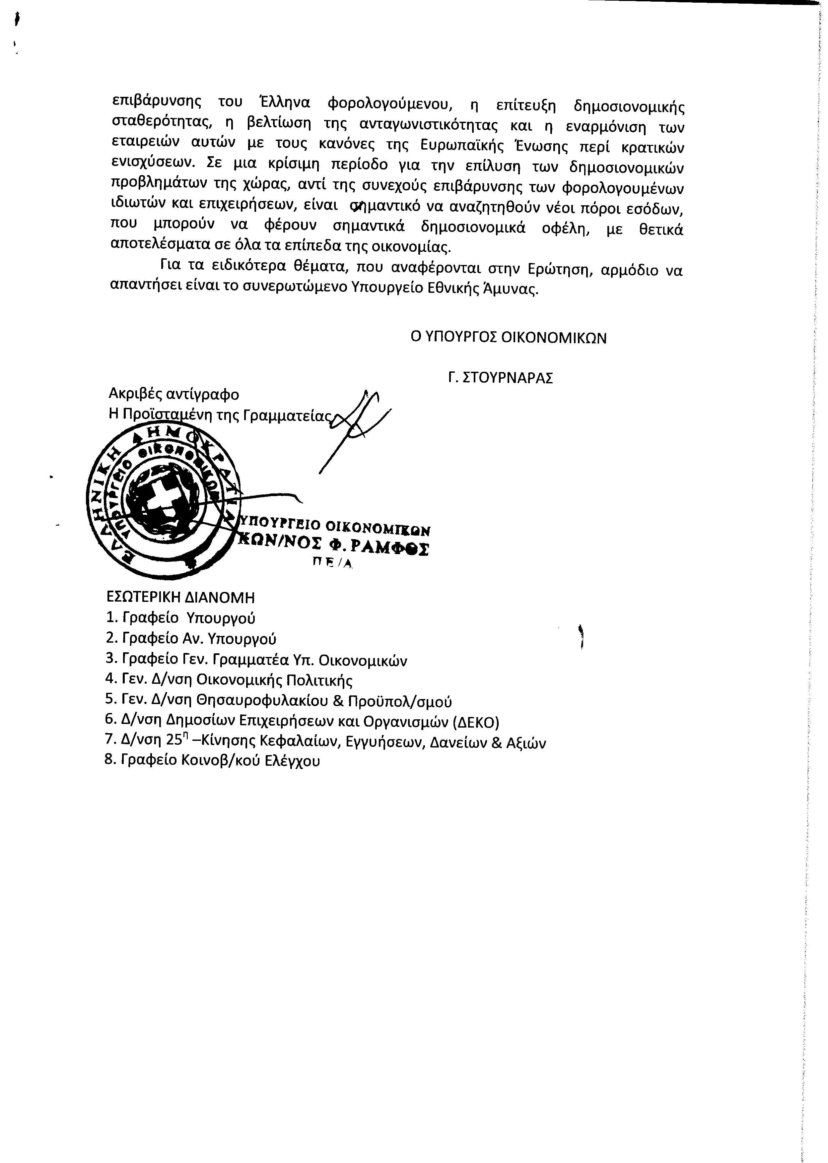
4. Στην με αριθμό 2860/18-10-2013 ερώτηση του Βουλευτή κ. Κουίκ Τέρενς - Σπένσερ - Νικολάου δόθηκε με το υπ’ αριθμ. ΥΠ.ΠΟ.Α./ΓΡ.ΥΠ./Κ.Ε./137/30-10-201. έγγραφο από τον Υφυπουργό Αθλητισμού η ακόλουθη απάντηση:
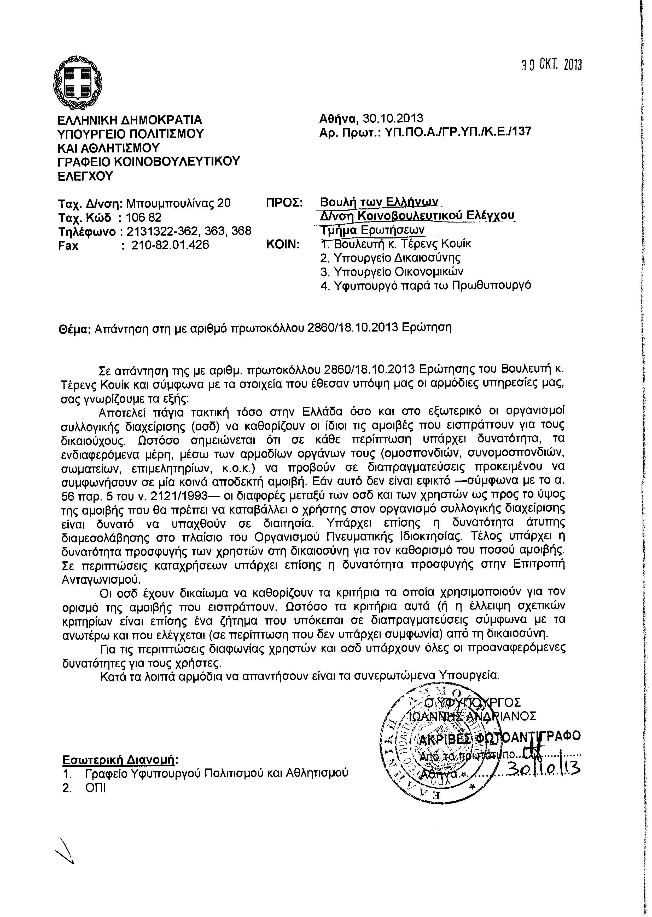
ΠΡΟΕΔΡΕΥΩΝ (Ιωάννης Δραγασάκης): Κύριοι συνάδελφοι, έχω την τιμή να ανακοινώσω στο Σώμα το δελτίο των επίκαιρων ερωτήσεων της Δευτέρας 25 Νοεμβρίου 2013.
Α. ΕΠΙΚΑΙΡΕΣ ΕΡΩΤΗΣΕΙΣ Πρώτου Κύκλου (Άρθρο 130 παράγραφοι 2 και 3 του Κανονισμού της Βουλής)
1. Η με αριθμό 269/19-11-2013 επίκαιρη ερώτηση του Βουλευτή Χανίων της Νέας Δημοκρατίας κ. Μανούσου Βολουδάκη προς τον Υπουργό Υποδομών, Μεταφορών και Δικτύων, σχετικά με την ένταξη στο ΕΣΠΑ του έργου αναβάθμισης του ραντάρ προσέγγισης του αεροδρομίου Χανίων.
2. Η με αριθμό 278/19-11-2013 επίκαιρη ερώτηση του Βουλευτή Νομού Αττικής του Συνασπισμού Ριζοσπαστικής Αριστεράς–Ενωτικού Κοινωνικού Μετώπου κ. Γεωργίου Πάντζα προς τον Υπουργό Περιβάλλοντος, Ενέργειας και Κλιματικής Αλλαγής, σχετικά με την καθυστέρηση στην έκδοση της «πράξης βεβαίωσης παράβασης» της Ειδικής Υπηρεσίας Επιθεωρητών Περιβάλλοντος για το έργο κατασκευής της «Ολοκληρωμένης Εγκατάστασης Διαχείρισης Αποβλήτων» στο «Μαύρο Βουνό» Γραμματικού.
3. Η με αριθμό 287/19-11-2013 επίκαιρη ερώτηση του Βουλευτή Β΄ Αθηνών των Ανεξάρτητων Ελλήνων κ. Βασιλείου Καπερνάρου προς τον Υπουργό Οικονομικών, σχετικά με δημοσιεύματα περί αδήλωτων ποσών που μεταφέρθηκαν στο εξωτερικό από εταιρείες τύπου «WESTERN UNION».
4. Η με αριθμό 285/19-11-2013 επίκαιρη ερώτηση του Βουλευτή Α΄ Θεσσαλονίκης του Λαϊκού Συνδέσμου-Χρυσή Αυγή κ. Αντωνίου Γρέγου προς τον Υπουργό Εξωτερικών, σχετικά με την «πίεση της Γερμανίας προς την Ελλάδα για συμβιβασμό στο θέμα της ονομασίας των Σκοπίων».
5. Η με αριθμό 275/19-11-2013 επίκαιρη ερώτηση της Βουλευτού Α΄ Θεσσαλονίκης της Δημοκρατικής Αριστεράς κ. Ασημίνας Ξηροτύρη-Αικατερινάρη προς τον Υπουργό Ανάπτυξης και Ανταγωνιστικότητας, σχετικά με την αντιμετώπιση της ακρίβειας των βασικών ειδών πρώτης ανάγκης.
6. Η με αριθμό 281/19-11-2013 επίκαιρη ερώτηση του Βουλευτή Α΄ Θεσσαλονίκης του Κουμουνιστικού Κόμματος Ελλάδας κ. Θεοδοσίου Κωνσταντινίδη προς τους Υπουργούς Υγείας και Διοικητικής Μεταρρύθμισης και Ηλεκτρονικής Διακυβέρνησης, σχετικά με τη μετάταξη δεκαπέντε υγειονομικών υπαλλήλων από τη Θεσσαλονίκη στην Αθήνα.
Β. ΕΠΙΚΑΙΡΕΣ ΕΡΩΤΗΣΕΙΣ Δεύτερου Κύκλου (Άρθρο 130 παράγραφοι 2 και 3 του Κανονισμού της Βουλής)
1. Η με αριθμό 270/19-11-2013 επίκαιρη ερώτηση του Βουλευτή Ηλείας της Νέας Δημοκρατίας κ. Ανδρέα Μαρίνου προς τον Υπουργό Υποδομών, Μεταφορών και Δικτύων, σχετικά με την κατασκευή του έργου «Ολυμπία Οδός» χωρίς αλλαγή του φυσικού αντικειμένου.
2. Η με αριθμό 279/19-11-2013 επίκαιρη ερώτηση της Βουλευτού Β΄ Αθηνών του Συνασπισμού Ριζοσπαστικής Αριστεράς–Ενωτικού Κοινωνικού Μετώπου κ. Βασιλικής Κατριβάνου προς τον Υπουργό Υγείας, σχετικά με τους ελέγχους στο Μητροπολιτικό Κοινωνικό Ιατρείο Ελληνικού και το Ιατρείο των «Γιατρών του Κόσμου».
3. Η με αριθμό 286/19-11-2013 επίκαιρη ερώτηση του Βουλευτή Β΄ Θεσσαλονίκης του Λαϊκού Συνδέσμου - Χρυσή Αυγή κ. Πολύβιου Ζησιμόπουλου προς τους Υπουργούς Εθνικής Άμυνας και Ναυτιλίας και Αιγαίου, σχετικά με την αξιοποίηση του κατασχεμένου φορτίου όπλων στη Ρόδο.
4. Η με αριθμό 282/19-11-2013 επίκαιρη ερώτηση του Βουλευτή Λαρίσης του Κουμουνιστικού Κόμματος Ελλάδας κ. Γεωργίου Λαμπρούλη προς τον Υπουργό Παιδείας και Θρησκευμάτων, σχετικά με την ανάγκη κάλυψης των κενών στη δευτεροβάθμια και πρωτοβάθμια εκπαίδευση με διορισμούς μόνιμων εκπαιδευτικών.
Ο Πρόεδρος των Ανεξάρτητων Ελλήνων κ. Καμμένος ζητεί άδεια ολιγοήμερης απουσίας στο εξωτερικό. Η Βουλή εγκρίνει;
ΟΛΟΙ ΟΙ ΒΟΥΛΕΥΤΕΣ: Μάλιστα, μάλιστα.
ΠΡΟΕΔΡΕΥΩΝ (Ιωάννης Δραγασάκης): Συνεπώς η Βουλή ενέκρινε τη ζητηθείσα άδεια.
Κύριοι συνάδελφοι, έχω την τιμή να ανακοινώσω στο Σώμα ότι οι Υπουργοί Εργασίας, Κοινωνικής Ασφάλισης και Πρόνοιας, Οικονομικών, Διοικητικής Μεταρρύθμισης και Ηλεκτρονικής Διακυβέρνησης και Δικαιοσύνης, Διαφάνειας και Ανθρωπίνων Δικαιωμάτων κατέθεσαν σχέδιο νόμου «Αναβάθμιση και βελτίωση των μηχανισμών είσπραξης των ασφαλιστικών φορέων, πρόστιμα για την ανασφάλιστη και αδήλωτη εργασία και λοιπές διατάξεις αρμοδιότητας Υπουργείου Εργασίας, Κοινωνικής Ασφάλισης και Πρόνοιας».
Παραπέμπεται στην αρμόδια Διαρκή Επιτροπή.
Επίσης, έχω την τιμή να ανακοινώσω στο Σώμα ότι τη συνεδρίασή μας παρακολουθούν από τα άνω δυτικά θεωρεία σαράντα τρεις μαθητές και μαθήτριες και τρεις εκπαιδευτικοί από το 4ο Γυμνάσιο Νέας Ιωνίας Αττικής (Α΄ Τμήμα).
Η Βουλή τούς καλωσορίζει.
(Χειροκροτήματα απ’ όλες τις πτέρυγες της Βουλής)
ΠΡΟΕΔΡΕΥΩΝ (Ιωάννης Δραγασάκης): Κύριοι συνάδελφοι, εισερχόμαστε στη συζήτηση των
ΕΠΙΚΑΙΡΩΝ ΕΡΩΤΗΣΕΩΝ
Θα συζητηθεί η πέμπτη με αριθμό 256/18-11-2013 επίκαιρη ερώτηση δεύτερου κύκλου του Ανεξάρτητου Βουλευτή Β΄ Αθηνών κ. Οδυσσέα Βουδούρη προς τον Υπουργό Πολιτισμού και Αθλητισμού, σχετικά με το «Ανάκτορο του Νέστορος» στην Πύλο.
Στην επίκαιρη ερώτηση του κ. Βουδούρη θα απαντήσει ο Υφυπουργός κ. Ανδριανός.
Κύριε Βουδούρη, έχετε το λόγο για δύο λεπτά, για να αναπτύξετε την επίκαιρη ερώτησή σας.
ΟΔΥΣΣΕΑΣ ΒΟΥΔΟΥΡΗΣ: Κύριε Πρόεδρε, κύριε Υπουργέ, όπως γνωρίζετε, το ανάκτορο που ονομάζεται «Ανάκτορο του Νέστορος» ανακαλύφθηκε μόλις πριν από τον πόλεμο. Δυστυχώς λόγω του πολέμου δεν αναστηλώθηκε τότε. Αναστηλώθηκε τη δεκαετία του ’50 και λόγω της οικονομικής δυσπραγίας που υπήρχε τότε στεγάστηκε το κύριο κτήριο αυτού του μνημείου, αλλά δεν στεγάστηκαν ούτε το ανάκτορο του πατέρα του Νέστορος, το «Ανάκτορο του Νηλέως», ούτε αυτό που ονομάζουμε «αποθήκη του οίνου», που είναι ένα μοναδικό μνημείο των μυκηναϊκών χρόνων, ούτε το βορειοανατολικό κτήριο. Τρία, δηλαδή, τμήματα αυτού του ανακτόρου δεν στεγάστηκαν.
Για λόγους διατήρησης, η αποθήκη του οίνου καταχώθηκε. Είναι μια πρακτική που συνηθίζεται όταν δεν μπορούμε να διατηρήσουμε το μνημείο. Παρά το γεγονός ότι το 2009 υπήρξε μια πρόταση για να υπάρξει ένα νέο στέγαστρο, το οποίο θα καλύπτει το σύνολο αυτών των ευρημάτων, αυτή η πρόταση δεν υιοθετήθηκε και δύο χρόνια αργότερα, το 2011, υιοθετήθηκε μια άλλη πρόταση, η οποία αναστηλώνει το στέγαστρο μόνο για το κύριο κτήριο.
Το πρόβλημα είναι ότι αγνοήθηκε η αποθήκη του οίνου και ο πυλώνας ο οποίος θα στηρίξει αυτό το στέγαστρο έρχεται να πακτωθεί ακριβώς πάνω στις καταχωμένες αρχαιότητες, προκαλώντας προφανώς πάρα πολύ μεγάλες ζημιές. Αυτό έχει επισημανθεί από τη Διεύθυνση Αρχαιοτήτων και το Υπουργείο το ξέρει από τον Αύγουστο του 2013.
Συνεπώς η ερώτηση περιέχει τρεις πτυχές. Η πρώτη είναι εάν το Υπουργείο προτίθεται να αποτρέψει αυτήν την καταστροφή, η δεύτερη πτυχή είναι τι προτίθεται να κάνει το Υπουργείο έτσι ώστε να υπάρχει η ανάδειξη του συνόλου των ευρημάτων του Ανακτόρου του Νέστορος και η τρίτη είναι τι προτίθεται να κάνει το Υπουργείο για να διερευνήσει τις ευθύνες που υπάρχουν για το γεγονός ότι έχει αρχίσει αυτή η αναστήλωση που καταστρέφει ένα τμήμα των αρχαιοτήτων, παρά τις επισημάνσεις της Διεύθυνσης Αρχαιοτήτων.
ΠΡΟΕΔΡΕΥΩΝ (Ιωάννης Δραγασάκης): Ο Υφυπουργός Πολιτισμού και Αθλητισμού κ. Ανδριανός έχει το λόγο για τρία λεπτά.
ΙΩΑΝΝΗΣ ΑΝΔΡΙΑΝΟΣ (Υφυπουργός Αθλητισμού): Ευχαριστώ πολύ, κύριε Πρόεδρε.
Κύριε συνάδελφε, συμμερίζομαι πλήρως το έντονο ενδιαφέρον σας για την προστασία και την ανάδειξη των μνημείων της πολιτιστικής μας κληρονομιάς. Είμαι βέβαιος ότι θα συμφωνήσετε μαζί μου πως τόσο το επίπεδο της επιστημονικής και τεχνικής κατάρτισης των στελεχών των αρμόδιων υπηρεσιών του Υπουργείου Πολιτισμού και Αθλητισμού όσο και η αποδεδειγμένα υψηλή αίσθηση του καθήκοντος που τους διακρίνει κάνει εξαιρετικά απίθανο το ενδεχόμενο να προκληθούν, από πρόθεση ή από παράβλεψη, βλάβες στις αρχαιότητες.
Σε κάθε περίπτωση, όμως, οφείλουμε όντως να εξετάσουμε με προσοχή και εξονυχιστικά κάθε ερώτημα που ανακύπτει, είτε αυτό διατυπώνεται με τη μορφή του κοινοβουλευτικού ελέγχου είτε όχι. Σας μεταφέρω, λοιπόν, τι αναφέρει το χθεσινό σχετικό έγγραφο που μου έστειλε ο Αναπληρωτής Προϊστάμενος της Διεύθυνσης Αναστήλωσης Αρχαίων Μνημείων, ακριβώς, δηλαδή, της υπηρεσίας που ζήτησε τη διερεύνηση εναλλακτικών λύσεων για τη χωροθέτηση του ενός από τα δεκαέξι προβλεπόμενα θεμέλια του νέου στεγάστρου.
«Η τοποθέτηση του νέου στεγάστρου επί του Ανακτόρου του Νέστορα στην Πύλο αποτελεί ένα τεχνικό έργο σύνθετο, μεγάλης αξίας, πολύπλοκο και εξέχουσας σημασίας για την προστασία του μνημείου, που θα συνεισφέρει ενεργά στο ζήτημα της ανάδειξής του. Για το σχεδιασμό και την τοποθέτησή του έλαβε χώρα συνεργασία των υπηρεσιών του Υπουργείου Πολιτισμού και των ανασκαφέων –η Αμερικανική Σχολή Κλασικών Σπουδών, δηλαδή- ενώ τηρήθηκαν όλες οι προβλεπόμενες από το νόμο διαδικασίες.
Δεν έχει συντελεστεί καμμία καταστροφή επί των αρχαίων καταλοίπων, αφού προηγήθηκε ανασκαφική διερεύνηση στις προβλεπόμενες από τη μελέτη θέσεις θεμελίωσης του στεγάστρου, ενώ η απόσπαση των πίθων δεν ενέχει την έννοια φυσικής καταστροφής.
Η επισήμανση της Διεύθυνσης Αναστήλωσης Αρχαίων Μνημείων αποσκοπεί στη διαφύλαξη όχι μόνο της φυσικής παρουσίας, αλλά και των ηθικών αξιών που ενυπάρχουν στο ανάκτορο και συγκεκριμένα στον εξέχουσας σημασίας χώρο της μεγάλης αποθήκης του οίνου, ήτοι της φυσιογνωμίας και της ενότητας του χώρου και της συστοιχίας των πίθων στην αυθεντική τους θέση.
Στο πλαίσιο αυτής της επισήμανσης είναι σε εξέλιξη η συνεργασία των συναρμοδίων υπηρεσιών του Υπουργείου Πολιτισμού και Αθλητισμού και των μελετητών για την εξεύρεση της βέλτιστης λύσης.».
ΠΡΟΕΔΡΕΥΩΝ (Ιωάννης Δραγασάκης): Κύριε Βουδούρη, έχετε το λόγο για τη δευτερολογία σας.
ΟΔΥΣΣΕΑΣ ΒΟΥΔΟΥΡΗΣ: Κύριε Υπουργέ, καταγράφω θετικά τη δήλωσή σας ότι διερευνάτε τη βέλτιστη λύση. Θέλω, όμως, να επισημάνω και να διασαφηνίσω το εξής.
Πρώτον -πέρα από το θέμα της τήρησης ή μη των νόμιμων διαδικασιών, που είναι ένα θέμα σημαντικό, αλλά πρέπει να σας πω ότι δεν είναι το κύριο θέμα το οποίο εμένα προσωπικά με απασχολεί και νομίζω και εσάς- αυτό το οποίο με απασχολεί είναι η διατήρηση αυτού του μνημείου. Είναι σαφέστατο ότι, αν πακτωθεί ένας από τους πυλώνες αυτού του νέου στεγάστρου στην τοποθεσία όπου υπάρχει αυτήν τη στιγμή η αποθήκη οίνου, θα γίνει μία πολύ σημαντική καταστροφή. Ήδη έχει γίνει μια ζημιά -όχι ανεπανόρθωτη, βέβαια-, εφόσον έχουν μετακινηθεί από τον τοίχο αυτής της αποθήκης κάποιοι λίθοι, διότι έχουν ξεκινήσει οι εργασίες.
Θα ήθελα, λοιπόν, να επανέλθω και να σας κάνω πιο σαφή την ερώτησή μου: Μπορείτε να μας διαβεβαιώσετε ότι αυτή η καταστροφή θα σταματήσει; Αυτό είναι το πρώτο.
Δεύτερον, έχετε ένα σχέδιο για τη συνολική αποκατάσταση αυτού του ιστορικού, με παγκόσμια αξία, μνημείου, όπως είναι αυτό το ανάκτορο, το οποίο –επαναλαμβάνω- εκτός από το κύριο Ανάκτορο του Νέστορα περιέχει το τμήμα το οποίο αφορά τον πατέρα του Νέστορα, το βορειοανατολικό τμήμα, και επίσης αυτήν την περίφημη αποθήκη;
Καταλαβαίνω –και θα κλείσω με αυτό- ότι ζούμε σε μια περίοδο κρίσης και προφανώς οι οικονομικές δυνατότητες είναι περιορισμένες. Νομίζω, όμως, ότι ακριβώς επειδή ζούμε σε μια περίοδο κρίσης, πρέπει να είμαστε πάρα πολύ αυστηροί στη διαχείριση των πόρων και θεωρώ ότι κινήσεις βεβιασμένες, οι οποίες μετά χρειάζονται μία επανόρθωση, αποτελούν μία σπατάλη. Αυτό το οποίο περιμένουμε από εσάς, λοιπόν, δεν είναι μία άμεση αποκατάσταση του συνόλου αυτού του ανάκτορου, αλλά έναν προγραμματισμό σαφή, με τη διαβεβαίωση ότι αυτή η καταστροφή που έχει αρχίσει και αφορά στην αποθήκη του οίνου δεν θα συνεχιστεί.
ΠΡΟΕΔΡΕΥΩΝ (Ιωάννης Δραγασάκης): Ο κύριος Υπουργός έχει το λόγο.
ΙΩΑΝΝΗΣ ΑΝΔΡΙΑΝΟΣ (Υφυπουργός Αθλητισμού): Κύριε συνάδελφε, θα σας διαβάσω τι αναφέρει στην απάντησή της η Προϊσταμένη της Γενικής Διεύθυνσης Αναστήλωσης Μουσείων και Τεχνικών Έργων στο σχετικό χθεσινό έγγραφο που μου απεστάλη για τη συγκεκριμένη ερώτηση, μετά και τη σύσκεψη που πραγματοποιήθηκε με τους αρχαιολόγους, τους τεχνικούς και τους μελετητές του έργου, ώστε να διαπιστωθεί αν απαιτείται αλλαγή της μελέτης.
«Καμμία απολύτως καταστροφή αρχαίου δεν έχει συντελεστεί. Εντός της αποθήκης οίνου, όπου κατά χώραν τοποθετείται ένα υποστύλωμα, έχουν με δόκιμο αρχαιολογικό τρόπο αποσπασθεί δύο πίθοι…». σας το είπα και στην πρωτολογία μου, «…πριν από οποιαδήποτε εκτέλεση του τεχνικού έργου της θεμελίωσης του υποστυλώματος και με την απόλυτα σύννομη διοικητική διαδικασία.
Οι μελετητές του έργου φιλότιμα ανταποκρίθηκαν στον απαιτούμενο έλεγχο που ζητήθηκε για τυχόν ανάγκη αναθεώρησης της μελέτης και, παρά τον ήδη εγκατεστημένο ανάδοχο, διερεύνησαν τη δυνατότητα τροποποίησης του στεγάστρου, με την απαλοιφή του εν λόγω υποστυλώματος. Κατέληξαν δε στην ανεπιφύλακτη σύσταση της αποφυγής τροποποίησης του στεγάστρου για λόγους επιστημονικούς αλλά και τεχνικούς.
Οι υπηρεσίες της γενικής διεύθυνσης με υπεύθυνη θέση απέναντι στην προστασία των μνημείων, με την επιστημονική δεοντολογία, με το σύννομο των ενεργειών τους ανταποκρίθηκαν στη διερεύνηση της πιθανής ανάγκης επιστημονικής αναθεώρησης του θέματος και πιστεύουν ότι με το έργο αυτό, ως έχει, θα αναδειχθεί το σημαντικό αυτό μνημείο της αρχαιότητας, το Παλάτι του Νέστορα.».
Κάθε προσπάθεια, λοιπόν, διακοπής της ομαλής εξέλιξης του έργου θα είναι εις βάρος της προστασίας και της ανάδειξής του.
Σε κάθε περίπτωση ήταν χρήσιμη η διερεύνηση της δυνατότητας εξεύρεσης καλύτερης λύσης για το στέγαστρο. Αν είναι να στείλουμε ένα μήνυμα απ’ αυτήν την υπόθεση, είναι ότι πρέπει να ενθαρρύνουμε την έκφραση κάθε ερώτησης, κάθε αμφισβήτησης και κάθε βελτιωτικής πρότασης για την ακόμα καλύτερη προστασία και ανάδειξη της πολιτιστικής μας κληρονομιάς.
Κάθε πρόταση εξετάζεται ενδελεχώς στη βάση του κοινού μας στόχου, που είναι να ανταποκρινόμαστε όσο γίνεται καλύτερα στη βαριά ευθύνη που έχουμε όλοι μας ως θεματοφύλακες του πολιτισμού μας.
Ευχαριστώ πολύ.
ΕΥΣΤΑΘΙΟΣ ΠΑΝΑΓΟΥΛΗΣ: Κύριε Πρόεδρε, μπορώ να έχω το λόγο;
ΠΡΟΕΔΡΕΥΩΝ (Ιωάννης Δραγασάκης): Ορίστε, κύριε Παναγούλη, έχετε το λόγο.
ΕΥΣΤΑΘΙΟΣ ΠΑΝΑΓΟΥΛΗΣ: Θέλω να ξέρω αν θα έρθει ο κύριος Υπουργός των Οικονομικών, γιατί είναι η τρίτη φορά, κύριε Πρόεδρε, που δεν έρχεται να απαντήσει σε επίκαιρη ερώτησή μου.
ΠΡΟΕΔΡΕΥΩΝ (Ιωάννης Δραγασάκης): Υπάρχουν και άλλες ερωτήσεις. Θα διαβαστούν όλες κι όταν έρθει η σειρά της δικής σας ερώτησης, αν θέλετε, θα σας δώσω το λόγο για να κάνετε το σχόλιό σας, εάν δεν έρθει τελικά ο Υπουργός, που, απ’ ό,τι βλέπω, δεν θα έρθει.
ΕΥΣΤΑΘΙΟΣ ΠΑΝΑΓΟΥΛΗΣ: Ευχαριστώ, κύριε Πρόεδρε.
ΠΡΟΕΔΡΕΥΩΝ (Ιωάννης Δραγασάκης): Προχωρούμε στην τρίτη με αριθμό 284/19-11-2013 επίκαιρη ερώτηση δεύτερου κύκλου του Βουλευτή Α΄ Πειραιώς του Λαϊκού Συνδέσμου-Χρυσή Αυγή κ. Νικολάου Κούζηλου προς τους Υπουργούς Ναυτιλίας και Αιγαίου και Εργασίας, Κοινωνικής Ασφάλισης και Πρόνοιας, σχετικά με την αύξηση της ανεργίας των Ελλήνων ναυτικών.
Θα απαντήσει ο Υπουργός Ναυτιλίας και Αιγαίου κ. Βαρβιτσιώτης.
Κύριε Κούζηλε, έχετε το λόγο για να αναπτύξετε την επίκαιρη ερώτησή σας.
ΝΙΚΟΛΑΟΣ ΚΟΥΖΗΛΟΣ: Ευχαριστώ, κύριε Πρόεδρε.
Κύριε Υπουργέ, σύμφωνα με στοιχεία του Γραφείου Ευρέσεως Ναυτικής Εργασίας για το μήνα Σεπτέμβριο του 2013, οι άνεργοι Έλληνες ναυτικοί που αναζήτησαν εργασία ανέρχονταν στις τέσσερις χιλιάδες. Ο αριθμός αυτός αναμένεται να αυξηθεί στους επόμενους μήνες με γεωμετρική πρόοδο, αφού ο ν.4150/2013, που ψηφίστηκε από την Κυβέρνησή σας, επιτρέπει τη μείωση των Ελλήνων ναυτικών στα πληρώματα μέχρι και 40%. Σε γραπτή ερώτησή μου με αριθμό πρωτοκόλλου 6611/269 από 2-7-2013 είχατε απαντήσει ότι καταβάλλονται συνεχείς προσπάθειες για την αντιμετώπιση αυτού του ζητήματος, στο πλαίσιο των υφιστάμενων δημοσιονομικών δυνατοτήτων της χώρας.
Ερωτάμε: Υπάρχει πρόθεση για αλλαγή της οργανικής σύνθεσης των πληρωμάτων προς όφελος των Ελλήνων ναυτικών, από τη στιγμή που οι υφιστάμενες ρυθμίσεις οδηγούν χιλιάδες Έλληνες ναυτικούς στην ανεργία και την ανέχεια;
Ποια τα μέτρα που θα λάβετε για τη δραστική μείωση της ανεργίας των Ελλήνων ναυτικών;
Ευχαριστώ.
ΠΡΟΕΔΡΕΥΩΝ (Ιωάννης Δραγασάκης): Ευχαριστούμε κι εμείς.
Ο Υπουργός κ. Βαρβιτσιώτης έχει το λόγο.
ΜΙΛΤΙΑΔΗΣ ΒΑΡΒΙΤΣΙΩΤΗΣ (Υπουργός Ναυτιλίας και Αιγαίου): Ευχαριστώ, κύριε Πρόεδρε.
Είναι αλήθεια ότι έχει αυξηθεί η ανεργία των ναυτικών, λόγω της αύξησης της προσφερόμενης εργασίας. Πολλοί άνθρωποι, που είχαν φύγει από τη θάλασσα, επανέρχονται και επανενεργοποιούν τα ναυτικά τους φυλλάδια, γιατί δεν βρίσκουν δουλειά στην ξηρά.
Για εμάς, αυτό που είναι το κύριο μέλημά μας είναι να αναβαθμίσουμε και να δώσουμε περισσότερες δυνατότητες στους σπουδαστές που βρίσκονται στις Ακαδημίες Εμπορικού Ναυτικού να ολοκληρώσουν τις σπουδές τους. Γι’ αυτόν το λόγο, άλλωστε, προχωρήσαμε σε μια συμφωνία με την ΠΝΟ και την Ένωση Ελλήνων Εφοπλιστών, ώστε να μπορούν να ναυτολογούνται και να παίρνουν προσόντα, όχι μόνο στα πλοία υπό ελληνική σημαία, που είναι περίπου οκτακόσια ενενήντα, αλλά και στα ελληνόκτητα πλοία υπό ξένη σημαία, που είναι περίπου άλλες δύο χιλιάδες. Έτσι, δίνουμε τη δυνατότητα περισσότερης απασχόλησης. Δίνουμε, δηλαδή, τη δυνατότητα να επανδρώσουν πολλή περισσότερα πλοία. Πιστεύουμε ότι, μόλις εκδοθεί η συγκεκριμένη υπουργική απόφαση, θα λύσουμε ένα χρόνιο πρόβλημα.
Ο νόμος στον οποίον αναφέρεστε έκανε δυο ρυθμίσεις: Αναφέρει ότι στα πλοία της ακτοπλοΐας που κάνουν εσωτερικούς πλόες το ξενοδοχειακό προσωπικό -και μόνο- τους χειμερινούς μήνες θα μπορεί να μειωθεί. Θέλουμε να δούμε τα αποτελέσματα τελικά αυτού του νόμου, επειδή άρχισε να εφαρμόζεται, μόλις, από την 1^{η} Νοεμβρίου.
Σε ό,τι αφορά στα πλοία που κάνουν τις γραμμές Ελλάδος-Ιταλίας, στα οποία επήλθε η μείωση των οργανικών συνθέσεων περίπου κατά 40%, θέλω να σας πω ότι όχι μόνο δεν μειώθηκαν οι θέσεις απασχόλησης, αλλά αυξήθηκαν. Δηλαδή, τα στοιχεία που είχαμε μέχρι και τον Σεπτέμβριο στη διάθεσή μας είναι ότι αυξήθηκαν κατά τι οι απασχολούμενοι ναυτικοί, σε σχέση με αυτούς που προβλέπονταν από τις οργανικές συνθέσεις.
Εμείς προχωράμε στην ενίσχυση της ναυτικής εργασίας και προχωράμε με δυο βασικές ρυθμίσεις.
Πρώτα απ’ όλα, αναβαθμίζουμε το ΓΕΝΕ, το Γραφείο Ευρέσεως Ναυτικής Εργασίας, μέσα από την ενσωμάτωσή του στον Οίκο Ναύτου, ώστε να παρέχουμε πιο ολοκληρωμένες υπηρεσίες: Και να κάνουμε μείωση στο διοικητικό κόστος, αλλά και να έχουμε καλύτερες υπηρεσίες προς τους ναυτικούς μας.
Το δεύτερο το οποίο κάνουμε είναι μια αναβάθμιση στη ναυτική εκπαίδευση. Η αναβάθμιση της ναυτικής εκπαίδευσης γίνεται μέσα από την αναβάθμιση, κατ’ αρχάς, των ίδιων των σχολών.
Η δική μας στόχευση είναι μέχρι την άνοιξη να έχουμε παρουσιάσει ένα συνολικό σχέδιο αναμόρφωσης της ναυτικής εκπαίδευσης, γιατί είναι αμαρτία σε μία χρονιά όπου έρχονται πλέον μαθητές του «17» και του «18» στις Ακαδημίες Εμπορικού Ναυτικού, να μην μπορούν να αξιοποιηθούν αυτά τα παιδιά.
Από την πλευρά μας βρισκόμαστε, ήδη, σε συνεργασία με τα ΤΕΙ, με το Πολυτεχνείο, ώστε να ανοίξουμε το επάγγελμα του ναυτικού και σε άλλες κατηγορίες, όπως παραδείγματος χάριν στους ηλεκτρονικούς. Σήμερα, εξάλλου, τα πλοία έχουν εξελιχθεί. Χρειάζονται ηλεκτρονικοί πάνω σε αυτά.
Και, βεβαίως, πρέπει να δούμε πώς θα μπορέσουμε να αξιοποιήσουμε τη δύναμη και τον πλούτο του ελληνικού στόλου.
Δεν είναι εύκολη η διαδικασία και δεν θα δούμε δραματικά αποτελέσματα σε ένα βράδυ. Είμαι βέβαιος, όμως, ότι σε αυτήν τη διαδικασία, με τη συνδρομή, επαναλαμβάνω, και της ΠΝΟ και της Ενώσεως Ελλήνων Εφοπλιστών, στο τέλος της πορείας θα μπορέσουμε να δούμε πολύ περισσότερες θέσεις απασχόλησης για τους Έλληνες ναυτικούς.
ΠΡΟΕΔΡΕΥΩΝ (Ιωάννης Δραγασάκης): Ο κ. Κούζηλος έχει το λόγο.
ΝΙΚΟΛΑΟΣ ΚΟΥΖΗΛΟΣ: Ευχαριστώ, κύριε Πρόεδρε.
Σχετικά με την οργανική σύνθεση πληρωμάτων δεν απαντήσατε. Το λέω αυτό, γιατί στην ερώτηση που σας κάναμε, η απάντησή σας έχει στηριχτεί στο ότι θέλετε να εντάξετε περισσότερα πλοία στο ελληνικό νηολόγιο. Με έναν πρόχειρο υπολογισμό, αν σε ένα χρόνο ενταχθούν παραδείγματος χάριν είκοσι πλοία, αυτό σημαίνει εκατόν πενήντα το πολύ διακόσιες θέσεις αξιωματικών. Άρα, σε σχέση με το πρόβλημα -τέσσερις χιλιάδες, σύμφωνα με τα επίσημα στοιχεία του ΓΕΝΕ- οι θέσεις αυτές δεν είναι τίποτα.
Επίσης, πρέπει να λάβουμε υπ’ όψιν και τις δημοσιονομικές δυνατότητες της χώρας. Θα ήθελα να σας παραπέμψω και σε μία δήλωση που είχατε κάνει στη συνάντησή σας με την ΟΜΥΛΕ τον Αύγουστο: «Η συνταγή των περικοπών των μισθών και της υπερφορολόγησης έχει αποτύχει». Άρα, μήπως -και βάσει αυτής της δήλωσής σας- θα πρέπει για όσους θα έχουν το ροζ χαρτάκι του ΓΕΝΕ, δηλαδή την κάρτα ανεργίας των ναυτικών, να υπάρχουν από κάποια πρόσθετα μέτρα; Για παράδειγμα, να απαγορευτούν οι πλειστηριασμοί για όσο είναι στο ΓΕΝΕ, στο ταμείο ανεργίας, να υπάρχει μια απαλλαγή από τη φορολογία. Ξέρετε αυτήν τη στιγμή πόσο έχει αυξηθεί η φορολογία των Ελλήνων ναυτικών; Επίσης, να μη διακόπτεται το ρεύμα, το τηλέφωνο, το νερό.
Δεν ξέρω αν έχετε κάποια στοιχεία πρόχειρα για το πρόγραμμα «Νέαρχος». Αυτήν τη στιγμή δεν ξέρουμε τα αποτελέσματά του.
Μόνο το ελληνικό νηολόγιο δεν μπορεί να συνεισφέρει. Άρα, πιστεύουμε ότι θα πρέπει να αλλάξει η οργανική σύνθεση και στα ποντοπόρα πλοία και γενικά σε όλη τη ναυτιλία. Παραδείγματος χάριν, ένα πλοίο αυτήν τη στιγμή με σαράντα χιλιάδες κόρους, με ένα πλήρωμα δώδεκα με δεκατέσσερις ναυτικούς, αντιστοιχεί σε τέσσερις το πολύ έξι Έλληνες ναυτικούς. Οπότε με μία αύξηση της οργανικής σύνθεσης πληρωμάτων, ώστε να μπορούν να είναι Έλληνες ναυτικοί, αυτομάτως ανακουφίζεται ένα μεγάλο ποσοστό της ανέργων.
Και δεν θα πρέπει να κοιτάξουμε μόνο τους αξιωματικούς αλλά και τα πληρώματα που πονάνε αυτήν τη στιγμή περισσότερο. Τα στοιχεία του ΓΕΝΕ δείχνουν μία πάρα πολύ μεγάλη αύξηση ανεργίας στα πληρώματα.
Ευχαριστώ πολύ.
ΠΡΟΕΔΡΕΥΩΝ (Ιωάννης Δραγασάκης): Ο κύριος Υπουργός έχει το λόγο.
ΜΙΛΤΙΑΔΗΣ ΒΑΡΒΙΤΣΙΩΤΗΣ (Υπουργός Ναυτιλίας και Αιγαίου): Κύριε Πρόεδρε, όντως πιστεύω ότι μέσα από τις περικοπές των μισθών και την αύξηση της φορολογίας δεν λύνουμε βασικά προβλήματα.
Θα σας πω, όμως, ότι στους ναυτικούς δεν έχει γίνει περικοπή των μισθών. Μάλιστα, σύμφωνα με τη συλλογική σύμβαση που υπάρχει στην ακτοπλοΐα -γιατί αυτή είναι η ενεργή συλλογική σύμβαση, δεν υπάρχει στην ποντοπόρο ναυτιλία ενεργή συλλογική σύμβαση- ο μισθός δεν έχει πέσει καθόλου από την εποχή που μπήκαμε στην κρίση.
Προσέξτε τι μπορεί να γίνει, αν βάλουμε υποχρεωτικά περισσότερους στα ελληνικά πλοία. Το μόνο που θα κάνουμε, είναι ουσιαστικά να επιβαρύνουμε το κόστος του ελληνικού πλοίου και, τελικά, να δημιουργήσουμε τάσεις φυγής από την ελληνική σημαία.
Μπορούμε, όμως, να κάνουμε το αντίστροφο. Μπορούμε να δημιουργήσουμε τις προϋποθέσεις -και αυτό προσπαθούμε- να ναυτολογούνται Έλληνες στα ελληνόκτητα πλοία υπό ξένη σημαία. Και αυτό προσπαθούμε, διότι τελικά το κύριο κομμάτι του στόλου μας, του ελληνόκτητου στόλου, είναι υπό ξένη σημαία και όχι υπό ελληνική.
Συμφωνώ μαζί σας ότι η προσπάθειά μας πρέπει να είναι -και θα είναι- να προσελκύσουμε περισσότερα πλοία στην ελληνική σημαία.
Και σε αυτήν την κατεύθυνση προσπαθούμε να κάνουμε τις υπηρεσίες μας πιο φθηνές, πιο λειτουργικές.
Χθες παρουσίασα το νέο οργανόγραμμα και οργανισμό του Υπουργείου που στοχεύει ακριβώς σε αυτό, να γίνουμε, δηλαδή, πιο ανταγωνιστικοί. Διότι υπάρχει ένα ανταγωνιστικό πλεονέκτημα στην ελληνική πλοιοκτησία. Η διαχείριση του πλοίου, του ελληνόκτητου, είναι 20% φθηνότερη από οποιαδήποτε άλλο πλοίο στον κόσμο. Όταν, όμως, μπαίνει ελληνικό πλήρωμα, αυτό το ανταγωνιστικό πλεονέκτημα χάνεται.
Άρα, πρέπει να βρούμε μια ισορροπία σε αυτά τα δύο πράγματα, η οποία τι θα κάνει; Πρώτα από όλα θα δημιουργεί θέσεις απασχόλησης στη θάλασσα. Και δεύτερον, θα δίνει τη δυνατότητα στους νέους που έρχονται στο ναυτικό επάγγελμα.
Ξέρετε κάτι; Πρέπει να στοχεύσουμε στην ποιοτική ναυτιλία. Και ποιοτική ναυτιλία σημαίνει αξιωματικοί. Δεν σημαίνει αναγκαστικά ότι θα πρέπει να επανέλθουμε στη λογική των ναυτών, των λοστρόμων ή οποιονδήποτε άλλων. Χρειαζόμαστε τους αξιωματικούς, χρειαζόμαστε τα παιδιά με προσόντα.
Σήμερα, στις Ακαδημίες Εμπορικού Ναυτικού έχουμε, ίσως, την καλύτερη φουρνιά που μπήκε ποτέ.
Σε αυτά, λοιπόν, τα παιδιά πρέπει να δώσουμε την ευκαιρία να βγουν γρήγορα στη θάλασσα και να μην περάσουν από όλη αυτήν τη διαδικασία την οποία περνούσαν οι παλαιότεροι, που δεν έβρισκαν τα μπάρκα τους.
Εγώ είμαι ανοιχτός σε γόνιμες προτάσεις και σε ανθρώπους, όπως εσείς, που γνωρίζετε τα θέματα του τομέα Εμπορικής Ναυτιλίας. Σε προτάσεις, δηλαδή, που θα στοχεύουν να γίνουμε πιο λειτουργικοί και να εξυπηρετήσουμε καλύτερα τόσο το πλοίο, όσο και τους ναυτικούς μας.
Ευχαριστώ πολύ, κύριε Πρόεδρε.
ΠΡΟΕΔΡΕΥΩΝ (Ιωάννης Δραγασάκης): Ευχαριστούμε κι εμείς, κύριε Υπουργέ.
Η τέταρτη με αριθμό 274/19-11-2013 επίκαιρη ερώτηση δευτέρου κύκλου της Βουλευτού Β΄ Θεσσαλονίκης της Δημοκρατικής Αριστεράς κ. Αικατερίνης Μάρκου προς τον Υπουργό Περιβάλλοντος, Ενέργειας και Κλιματικής Αλλαγής, σχετικά με τη σχεδιαζόμενη όδευση του αδριατικού αγωγού φυσικού αερίου (ΤΑΡ) από τα Τενάγη Φιλίππων δεν συζητείται λόγω κωλύματος της κυρίας Βουλευτού και διαγράφεται.
Η δεύτερη με αριθμό 277/19-11-2013 επίκαιρη ερώτηση δευτέρου κύκλου της Βουλευτού Α΄ Θεσσαλονίκης του Συνασπισμού Ριζοσπαστικής Αριστεράς – Ενωτικού Κοινωνικού Μετώπου κ. Δέσποινας Χαραλαμπίδου προς τον Υπουργό Εργασίας, Κοινωνικής Ασφάλισης και Πρόνοιας, σχετικά με τις καθυστερήσεις στην έγκριση αιτήσεων συνταξιοδότησης ασφαλισμένων μητέρων ανήλικων τέκνων δεν συζητείται λόγω κωλύματος του κυρίου Υπουργού και διαγράφεται.
Η πρώτη με αριθμό 268/19-11-2013 επίκαιρη ερώτηση δευτέρου κύκλου της Βουλευτού Α΄ Αθηνών της Νέας Δημοκρατίας κ. Φωτεινής Πιπιλή προς τον Υπουργό Οικονομικών, σχετικά με τη μείωση του κόστους των ανεξάρτητων αρχών δεν συζητείται λόγω κωλύματος του κυρίου Υπουργού και διαγράφεται.
Η έκτη με αριθμό 280/19-11-2013 επίκαιρη ερώτηση πρώτου κύκλου του Βουλευτή Β΄ Αθηνών του Κομμουνιστικού Κόμματος Ελλάδος κ. Χρήστου Κατσώτη προς τον Υπουργό Εργασίας, Κοινωνικής Ασφάλισης και Πρόνοιας, σχετικά με τη λήψη μέτρων για τους εργαζόμενους της «Olympic Handling» δεν συζητείται λόγω κωλύματος του κυρίου Υπουργού και διαγράφεται.
Βλέπω και σήμερα έχουμε την αρνητική όψη του Κοινοβουλίου σε ό,τι αφορά το θέμα αυτό.
ΙΩΑΝΝΗΣ ΛΑΜΠΡΟΠΟΥΛΟΣ: Είναι απαράδεκτο, κύριε Πρόεδρε.
ΠΡΟΕΔΡΕΥΩΝ (Ιωάννης Δραγασάκης): Βεβαίως, είναι απαράδεκτο.
Η πέμπτη με αριθμό 273/19-11-2013 επίκαιρη ερώτηση πρώτου κύκλου του Βουλευτή Ευβοίας της Δημοκρατικής Αριστεράς κ. Δημητρίου Αναγνωστάκη προς τον Υπουργό Οικονομικών, σχετικά με την κατάργηση της επιτροπής επίλυσης φορολογικών διαφορών του άρθρου 70^{Α} δεν συζητείται λόγω κωλύματος του κυρίου Υπουργού και διαγράφεται.
Η τέταρτη με αριθμό 283/19-11-2013 επίκαιρη ερώτηση πρώτου κύκλου του Βουλευτή Σερρών του Λαϊκού Συνδέσμου – Χρυσή Αυγή κ. Αρτέμιου Ματθαιόπουλου προς του Υπουργούς Εργασίας, Κοινωνικής Ασφάλισης και Πρόνοιας και Ανάπτυξης και Ανταγωνιστικότητας, σχετικά με την αύξηση της ανεργίας και την ανάγκη ύπαρξης προϋποθέσεων για τη δημιουργία νέων θέσεων εργασίας δεν θα συζητηθεί λόγω κωλύματος του κυρίου Υπουργού και διαγράφεται.
Η τρίτη με αριθμό 271/19-11-2013 επίκαιρη ερώτηση πρώτου κύκλου του Βουλευτή Ιωαννίνων του Πανελλήνιου Σοσιαλιστικού Κινήματος κ. Μιχαήλ Κασσή προς τον Υπουργό Οικονομικών, σχετικά με την ανάγκη ένταξης του Νομού Ιωαννίνων στην Α΄ Ζώνη για το επίδομα του πετρελαίου θέρμανσης δεν συζητείται λόγω κωλύματος του κυρίου Υπουργού και διαγράφεται.
Η δεύτερη με αριθμό 276/19-11-2013 επίκαιρη ερώτηση πρώτου κύκλου του Βουλευτή Β΄ Αθηνών του Συνασπισμού Ριζοσπαστικής Αριστεράς - Ενωτικού Κοινωνικού Μετώπου κ. Ευστάθιου Παναγούλη προς τον Υπουργό Οικονομικών, σχετικά με την ομολογία του γραφείου εσωτερικού ελέγχου του Διεθνούς Νομισματικού Ταμείου ότι το ελληνικό μνημόνιο του 2010 δεν πληρούσε τους όρους του καταστατικού του Ταμείου δεν συζητείται λόγω κωλύματος του κυρίου Υπουργού και διαγράφεται.
ΕΥΣΤΑΘΙΟΣ ΠΑΝΑΓΟΥΛΗΣ: Κύριε Πρόεδρε, θα ήθελα το λόγο.
ΠΡΟΕΔΡΕΥΩΝ (Ιωάννης Δραγασάκης): Κύριε Παναγούλη, έχετε το λόγο.
ΕΥΣΤΑΘΙΟΣ ΠΑΝΑΓΟΥΛΗΣ: Κύριε Πρόεδρε, είναι η τρίτη φορά που κάνω αυτήν την επίκαιρη ερώτηση για το μνημόνιο της καταστροφής και η τέταρτη ή η πέμπτη φορά που έχω κάνει άλλη ερώτηση για να ενεχυροδανειστήρια και ο κύριος Υπουργός Οικονομικών δεν εμφανίζεται να απαντήσει.
Θα ήθελα, κύριε Πρόεδρε, να πω τούτο: Για να λειτουργήσει το Κοινοβούλιο έχουν δοθεί μεγάλοι αγώνες από πολλούς που βρίσκονται σε αυτήν την Αίθουσα.
Ο κ. Στουρνάρας επιδεικτικά περιφρονεί το Κοινοβούλιο.
Κύριε Πρόεδρε, μήπως θα πρέπει το Προεδρείο να κάνει μία υπηρεσία, ώστε, όταν για δεύτερη ή τρίτη φορά δεν εμφανίζεται ο Υπουργός, να γίνεται βιαία προσαγωγή; Εκεί θα φθάσουμε!
Είναι απαράδεκτη η κατάσταση που εμφανίζει ο κοινοβουλευτικός έλεγχος, κύριε Πρόεδρε. Το έχετε τονίσει εξάλλου και εσείς και άλλοι Πρόεδροι ότι οι Υπουργοί περιφρονούν το Κοινοβούλιο. Σήμερα διαβάσατε δέκα ή δώδεκα επίκαιρες ερωτήσεις και οι Υπουργοί δεν έχουν εμφανιστεί.
Θα ήθελα να σας παρακαλέσω να διαβιβάσετε στην Κυβέρνηση ότι αυτό το φαινόμενο που παρουσιάζεται στη Βουλή είναι βούτυρο στο ψωμί σε όλους τους εχθρούς της κοινοβουλευτικής δημοκρατίας.
Ευχαριστώ, κύριε Πρόεδρε.
ΠΡΟΕΔΡΕΥΩΝ (Ιωάννης Δραγασάκης): Ευχαριστώ και εγώ.
Εγώ θα το διαβιβάσω στη Διάσκεψη των Προέδρων. Η Κυβέρνηση θα έπρεπε να είναι εδώ να ακούει. Κακώς δεν είναι.
ΕΥΣΤΑΘΙΟΣ ΠΑΝΑΓΟΥΛΗΣ: Είναι τα άδεια υπουργικά έδρανα, κύριε Πρόεδρε.
ΠΡΟΕΔΡΕΥΩΝ (Ιωάννης Δραγασάκης): Γνωρίζετε ότι το θέτω όχι μόνο εγώ, είναι ομόφωνη άποψη της Διάσκεψης των Προέδρων.
Σήμερα πληροφορούμαι πάντως ότι ο κ. Στουρνάρας είναι στις Βρυξέλλες για το ECOFIN. Πρέπει να αναγνωρίσουμε ότι ο Υπουργός Οικονομικών έχει αυξημένες υποχρεώσεις στο εξωτερικό.
Αυτό, όμως, που ίσως μπορούμε να δούμε και με τις υπηρεσίες εδώ είναι, όπως τώρα δεν συζητείται μία ερώτηση, να επανέρχεται η ερώτηση σε ημέρα που θα είναι παρών ο Υπουργός. Δεν έχει νόημα να επανέρχεται όταν γνωρίζουμε ότι λείπει ο Υπουργός. Αν είναι εφικτό αυτό, παρακαλώ να το δουν και οι υπηρεσίες, να υπάρχει συνεννόηση ή να έρθει ένας Υφυπουργός.
ΕΥΣΤΑΘΙΟΣ ΠΑΝΑΓΟΥΛΗΣ: Υπάρχουν και Υφυπουργοί, κύριε Πρόεδρε.
ΠΡΟΕΔΡΕΥΩΝ (Ιωάννης Δραγασάκης): Ορισμένοι Βουλευτές εκφράζουν ένσταση σε αυτό.
Όμως, αν εσείς δεν έχετε αντίρρηση, μπορεί να έρθει ένας Υφυπουργός να δώσει την απάντηση της Κυβέρνησης. Η Κυβέρνηση απαντάει, δεν απαντάει προσωπικά ο άλφα ή ο βήτα Υπουργός.
Άρα, καταγράφονται στα Πρακτικά οι σχετικές παρατηρήσεις και θα δούμε στην επόμενη περίοδο, αν θα μπορέσει να αποδώσει αυτό το μέτρο.
Επίσης, για να ολοκληρώσουμε τον κατάλογο, η πρώτη με αριθμό 267/19-11-2013 επίκαιρη ερώτηση πρώτου κύκλου του Βουλευτή Μεσσηνίας της Νέας Δημοκρατίας κ. Ιωάννη Λαμπρόπουλου προς τον Υπουργό Υποδομών, Μεταφορών και Δικτύων, σχετικά με την κατασκευή του τμήματος «Πάτρα-Πύργος-Τσακώνα» της Ολυμπίας Οδού, δεν θα συζητηθεί λόγω κωλύματος του κυρίου Υπουργού και διαγράφεται.
Ολοκληρώθηκε η συζήτηση των επίκαιρων ερωτήσεων.
Κύριοι συνάδελφοι, δέχεστε στο σημείο αυτό να λύσουμε τη συνεδρίαση;
ΟΛΟΙ ΟΙ ΒΟΥΛΕΥΤΕΣ: Μάλιστα, μάλιστα.
Με τη συναίνεση του Σώματος και ώρα 10.40΄ λύεται η συνεδρίαση για τη Δευτέρα 25 Νοεμβρίου 2013 και ώρα 18.00΄, με αντικείμενο εργασιών του Σώματος: κοινοβουλευτικό έλεγχο, συζήτηση επίκαιρων ερωτήσεων.
Ο ΠΡΟΕΔΡΟΣ ΟΙ ΓΡΑΜΜΑΤΕΙΣ

